BÜTÇE YILI : 2017
KURUM ADI : 38.06 İSTANBUL ÜNİVERSİTESİ

2017 YILI KURUMSAL MALİ DURUM BEKLENTİLER RAPORU

I. OCAK – HAZİRAN 2017 DÖNEMİNDE ÖĞRENCİLERLE İLGİLİ OLARAK YÜRÜTÜLEN FAALİYETLER

İLK ALTI AYLIK SONUÇ FAALİYETLERİ SAĞLIK KÜLTÜR VE SPOR DAİRE BAŞKANLIĞININ GERÇEKLEŞEN GELİRLERİ

GELİR

Yıl |  | Devir |  | Ocak |  | Şubat |  | Mart |  | Nisan |  | Mayıs | Haziran |  | Toplam
2016 |  | 3.227.137,00 |  | 629.137,00 |  | 5.081.529,59 |  | 1.793.257,60 |  | 1.223.666,25 |  | 9.112.058,81 | 762.324,90 |  | 21.829.111,15
2017 |  | 2.460,00 |  | 744.710,00 |  | 4.151.423,97 |  | 2.947.108,15 |  | 1.330.405,80 |  | 1.285.393,18 | 827.956,43 |  | 11.289.457,53

İLK ALTI AYLIK SONUÇ FAALİYETLERİ SAĞLIK KÜLTÜR VE SPOR DAİRE BAŞKANLIĞININ GERÇEKLEŞEN GELİRLERİ

GELİR ADI | 2016 / 6 AYLIK GELİR | 2017 / 6 AYLIK GELİR
BİR ÖNCEKİ YIL DEVİR | 3.227.040,67 | 2.460,00
PARAVAN HESAP 65 |  | 300,00
ÖĞRENCİ+HAZİNE | 12.074.126,05 | 13.388.471,91
2. ÖĞR ÜCRETİ | 487.419,76 | 402.420,66
ÖĞRENCİ YEMEK GEL. | 2.313.371,48 | 2.672.413,08
MEMUR YEMEK GELİRİ | 1.542.917,73 | 1.463.317,97
YURTLAR GELİR | 1.540.905,00 | 1.563.725,00
KREŞLER GELİRİ | 557.642,72 | 818.705,00
TEKSİR-FOT-KÜT | 52.094,99 | 50.109,48
KİTAP GELİRİ | 32.095,32 | 39.336,93
TEDAVİ GELİRİ | 1.402,00 | 507
SKS GELİRİ | 21.829.015,72 | 20.401.767,03

Başkanlığımızın 2017 yılının ilk altı ayında öğrenci yurt gelirinden gerçekleşen gelir ile önceki yıldan devir eden gelir fazlasıdır.

SAĞLIK KÜLTÜR VE SPOR DAİRE BAŞKANLĞI BÜTÇESİNDEN 2016/6 -2017/6 Ay TOPLAM GİDERLER DÖKÜMÜDÜR

EKONOMİK |  |  | 2016 / 6 AY HARCANAN | 2017 / 6 AY HARCANAN
1,1 | MEMURLAR |  | 168.764,40 | 154.798,35
1,2 | SÖZLEŞMELİ PERSONEL |  | 28.842,60 | 31.259,47
2,1 | SOS.GÜV.KURM.MEMUR |  | 23.125,29 | 21.576,17
1,3 | İŞÇİLER |  | 4.147.604,17 | 3.934.125,34
1,4 | GEÇİCİ PERSONEL |  | 1.684.561,80 | 2.312.172,00
2,2 | SOS GÜVENLİK KURUM SÖZLEŞMELİ |  | 4.451,85 | 4.852,46
2,3 | SOSYAL GÜVENLİK KURUMLARINA |  | 854.076,48 | 847.701,85
2,4 | SOSYAL GÜVENLİK KURUMLARINA DEVLET PRİMİ GİD. |  | 60.636,99 | 92.393,06
3,2 | TÜKETİME YÖNELİK MAL VE MALZEME ALIMLARI |  | 12.189.841,33 | 14.785.888,32
3,3 | YOLLUKLAR |  | 590.092,03 | 535.691,98
3,4 | GÖREV GİDERLERİ |  | 493,58 | 317,86
3,5 | HİZMET ALIMLARI |  | 1.987.521,55 | 3.084.158,36
3,7 | MENKUL MAL, GAYRİMADDİ HAK ALIM, BAKIM VE ONARIM GİD. |  | 396.195,60 | 454.304,15
3,8 | GAYRİMENKUL MAL BAKIM VE ONARIM GİD. |  | 88.146,00 | 123.416,20
6,1 | MAMUL MAL ALIMLARI |  | 448.669,06 | 861.430,02
6,3 | GAYRİMADDİ HAK ALIMLARI |  |  | 40.845,70
6,6 | MENKUL MALLARIN BAKIM ONARIM GİDERLERİ |  |  | 41.300,00
6,7 | GAYRİMENKUL BÜYÜK ONARIM GİDERLERİ |  | 30.000,00 | 31.860,00
 | Toplam |  | 22.703.022,73 | 27.358.091,29

BAŞKANLIĞIMIZIN 6 AYLIK GERÇEKLEŞEN GELİRLERİNDEN AY AY YAPILAN HARCAMALAR
GİDER

Yıl | Ocak | Şubat | Mart | Nisan | Mayıs | Haziran | Toplam
2016 | 1.034.325,70 | 3.914.784,09 | 3.873.165,55 | 4.522.371,53 | 4.547.693,48 | 4.810.682,38 | 22.703.022,73
2017 | 1.730.443,78 | 3.715.973,29 | 6.140.634,88 | 9.921.357,03 | 12.026.880,65 | 15.331.210,64 | 48.866.500,27

2016-2017 Yılı Gider
BAŞKANLIĞIMIZIN 6 AYLIK GERÇEKLEŞEN GELİRLERİNDEN YAPILAN BİRİM BAZINDA HARCAMALAR
 |  | 2016 / 6 | 2017 / 6
ÖĞRENCİ BESLENME |  | 14.790.298,63 | 17.543.919,65
ÖĞRENCİ BARINMA |  | 1.557.821,93 | 1.995.528,84
ÖĞ SPOR. KÜLTÜR |  | 1.379.040,91 | 1.457.428,26
DİĞER GİDER |  | 4.975.861,26 | 6.361.214,54
TOPLAM |  | 22.703.022,73 | 27.358.091,29

Birim bazında gider dökümü
03- Beslenme Hizmetleri 2017 ilk altı aylık hizmetleri

- Öğrencilere Beyazıt, Avcılar, Cerrahpaşa Tıp, İstanbul Tıp Fakültesi kampüslerinde öğlen, akşam yemeği ve sabah kahvaltısı verilmiştir. Yemek hizmeti bedelleri yüklenicilere ödenmiştir. Orman Fakültesi kampüsünde öğrencilere öğlen yemek hizmeti ve sabah kahvaltısı verilmiştir
- Üniversitemiz öğretim üyeleri ve çalışanlarına beş kampüste öğlen yemek hizmeti verilmiştir.
- Başkanlığımız hizmetlerinde çalışan sürekli işçilerin (155 kişi) maaş ve özlük hakları, emekli olanların kıdem tazminatı ve verilmiştir.
- Öğrenci Yemekhaneleri Turan Emeksiz, İstanbul Tıp, Cerrahpaşa Tıp kampüsleri için doğalgaz ödemeleri, bakım onarım işlemleri, kırtasiye alımları, hizmet alımı icra ödemesi yapılmıştır.

04- Barınma 2017 ilk altı aylık hizmetleri

- Yurtların ihtiyacı olan içme suyu ve temizlik hizmeti alımı yapılmıştır.
- Avcılar ve Beylikdüzü öğrenci yurdunun burulör aylık bakım bedelleri ödenmiştir.
- Avcılar yurdu ısınma sistem kazan dairesi bakımı yapılmıştır.
- Avcılar ve Beylikdüzü yurtların İSKİ bedeli ödenmiştir.
- Avcılar ve Ömer Halisdemir öğrenci yurdunun Asansör bakım bedeli ödenmiştir.
- Tüm Yurtların Çamaşır, Kurutma makinesi ve camların değişim bedelleri ödenmiştir.
- Celalettin Tüfekçi ve Aksekililer öğrenci yurdunun kiralama bedeli ödenmiştir.
- 15 Temmuz Şehitleri öğrenci yurdunun güvenlik sistemi yeniden revize edilerek bedeli ödenmiştir.
- Avcılar ve Hadımköy öğrenci yurtları için jeneratöre mazot alım bedeli ödenmiştir.
- Tüm yurtların klima bakımı bedeli ödenmiştir.
- Avcılar Öğrenci Yurtlarının Elektrik, Doğalgaz bedelleri ile Beylikdüzü yurtlarının Elektrik, Doğalgaz, Telefon, Aidat, Kira, İnternet, Data bedelleri ile kırtasiye mal alımları bedelleri ödenmiştir.
- Avcılar ve Beylikdüzü yurtlarında kullanılan çamaşır makinelerin bakım ve onarım bedeli ödenmiştir.
- Tüm yurtlara yangın söndürme cihazı dolumu yapılarak bedeli ödenmiştir.
- Tüm yurtların ilaçlaması yapılarak bedeli ödenmiştir.
- 34 KSY 55 plakalı aracın bakım onarım bedeli ödenmiştir.
- Beylikdüzü yurttan Cerrahpaşa ve Avcılara Taşıma işi bedeli ödenmiştir

06- Kültür ve Spor 2017 yılı ilk altı aylık hizmetleri

- Üniversite bahçesinde bulunan kedilere kedi maması alımı yapılmıştır.
- Etkinliklerde 5 günlük ses sistemi kiralama bedeli ödenmiştir.
- HAYEF tiyatro etkinleri için 2 adet Kırlangıç bayrak alımı bedeli ödenmiştir.
- Fen fakültesi tiyatro kulübü Kostüm kumaşı bedeli ödenmiştir.
- HAYEF Top Kulübü 6 adet flama alımı bedeli ödenmiştir.
- İstanbul Tıp Fakültesi Müzik Kulübü ses sistemi kira bedeli ödenmiştir.
- Halk Dans Kulübü kostüm kiralama bedeli ödenmiştir.
- Mayıs etkinlikleri için ses sistemi kiralama bedeli ödenmiştir.
- Mayıs etkinlikleri için müzik aleti kiralama bedeli ödenmiştir.
- Ankara’da düzenlenen masa tenisi turnuvasına giden sporcuların yolluk, yevmiye ve konaklama ücretleri ödenmiştir.
- Erzurum’da düzenlenen kayak etkinliğine katılan sporcuların yolluk, yevmiye ve konaklama ücretleri ödenmiştir.
- Hatay ilinde düzenlenen basketbol etkinliğine katılan sporcuların yolluk, yevmiye ve konaklama ücretleri ödenmiştir.
- Karabük’te düzenlenen Hentbol etkinliğine katılan sporcuların yolluk, yevmiye ve konaklama ücretleri ödenmiştir.
- Edirne’de düzenlenen basketbol etkinliğine katılan bayan basketbol takımının yolluk ve yevmiye ücretleri ödenmiştir.
- Ankara’da düzenlenen Korumalı futbol etkinliğine katılan sporcuların yevmiye ve konaklama ücretleri ödenmiştir.
- Bursa’da düzenlenen K. Basketbol etkinliğine katılan sporcuların yevmiye ücretleri ödenmiştir.
- Bolu’da düzenlenen Hentbol etkinliğine katılan sporcuların yevmiye ve konaklama ücretleri ödenmiştir.
- Erzurum’da düzenlenen Kayak etkinliğine katılan sporcuların yevmiye ve konaklama ücretleri ödenmiştir.
- Erzurum’da düzenlenen kayak ve Snowboard etkinliğine katılan sporcuların yolluk, yevmiye ve konaklama ücretleri ödenmiştir.
- Adana’da düzenlenen Briç etkinliğine katılan sporcuların yolluk ve yevmiye ücretleri ödenmiştir.
- Kayseri’de düzenlenen Kayak etkinliğine katılan öğrencilerin yolluk, yevmiye ve konaklama ücretleri ödenmiştir.
- Slovenya’da düzenlenen Kayak etkinliğine katılan öğrencilerin yurtdışı yolluk ve yevmiye ücretlerin ödenmiştir.
- Aydın’da düzenlenen Hentbol etkinliğine katılan sporcuların yolluk, yevmiye ve konaklama ücretleri ödenmiştir.
- Antalya’da düzenlenen Kick boks etkinliğine katılan sporcuların yolluk, yevmiye ve konaklama ücretleri ödenmiştir.
- Malatya’da düzenlenen Dağcılık etkinliğine katılan sporcuların yolluk, yevmiye ve konaklama ücretleri ödenmiştir.
- Bursa’da düzenlenen Voleybol etkinliğine katılan sporcuların yevmiye ve konaklama ücretleri ödenmiştir.
- Antalya’da düzenlenen Futsal (Bayan) etkinliğine katılan sporcuların yolluk, yevmiye ve konaklama ücretleri düzenlenmiştir.
- Kıbrıs’ta düzenlenen Bisiklet etkinliğine katılan sporcuların yolluk, yevmiye ve katılım ücreti ödenmiştir.
- Bursa’da düzenlenen Dağcılık etkinliğine katılan sporcuların yevmiye ve konaklama ücretleri ödenmiştir.
- İzmir’de düzenlenen Hentbol etkinliğine katılan sporcuların yolluk, yevmiye ve konaklama ücretleri ödenmiştir.
- Tıp bayramında düzenlenen Basketbol etkinliğinde görev alan Hakemlerin ücretleri ödenmiştir.
- Antalya’da düzenlenen Bilardo etkinliğine katılan sporcuların yolluk, yevmiye ve konaklama ücretleri ödenmiştir.
- Spor giyim alımı
- Kayseri’de düzenlenen Kayak etkinliğine katılan sporcuların yevmiye ve konaklama ücretleri ödenmiştir.
- Antalya’da düzenlenen Tenis etkinliğine katılan sporcuların yolluk, yevmiye ve konaklama ücretleri ödenmiştir.
- Erzurum’da düzenlenen Kayak etkinliğine katılan sporcuların yolluk, yevmiye ve konaklama ücretleri ödenmiştir.
- İzmir’de düzenlenen Hentbol etkinliğine katılan sporcuların yolluk, yevmiye ve konaklama ücretleri ödenmiştir.
- Kocaeli’de, düzenlenen Basketbol etkinliğine katılan sporcuların yolluk, yevmiye ücretleri ödenmiştir.
- Sakarya’da düzenlenen Atçılık etkinliğine katılan sporcuların yolluk, yevmiye ve konaklama ücretleri ödenmiştir.
- Ankara’da düzenlenen Masa tenisi etkinliğine katılan sporcuların yolluk, yevmiye ve konaklama ücretleri ödenmiştir.
- Antalya’da düzenlenen Korfbol etkinliğine katılan sporcuların yolluk, yevmiye ve konaklama ücretleri ödenmiştir.
- Antalya’da düzenlenen Badminton etkinliğine katılan sporcuların yolluk, yevmiye ve konaklama ücretleri ödenmiştir.
- Antalya’da düzenlenen Ragbi etkinliğine katılan sporcuların yolluk ve yevmiye ücretleri ödenmiştir.
- Aydın’da düzenlenen Atletizm etkinliğine katılan sporcuların yolluk, yevmiye ve konaklama ücretleri ödenmiştir.
- Spor Şöleninde düzenlenen Masa tenisi etkinliğinde görev alan hakemlerin ücretleri ödenmiştir.
- Spor Şöleninde düzenlenen Voleybol etkinliğinde görev alan hakemlerin ücretleri ödenmiştir.
- Erzurum’da düzenlenen Buz Hokeyi etkinliğine katılan sporcuların yolluk, yevmiye ve konaklama ücretleri ödenmiştir.
- Aydın’da düzenlenen Dağcılık etkinliğine katılan sporcuların yolluk ve yevmiye ücretleri ödenmiştir.
- Malzeme alımı
- Antalya’da düzenlenen Tenis etkinliğine katılan sporcuların yolluk, yevmiye ve konaklama ücretleri ödenmiştir.
- Erzurum’da düzenlenen Kayak etkinliğine katılan sporcuların yolluk, yevmiye ve konaklama ücretleri ödenmiştir.
- Samsun’da düzenlenen Basketbol etkinliğine katılan sporcuların yolluk ve yevmiye ücretleri ödenmiştir.
- Antalya’da düzenlenen Tenis etkinliğine katılan sporcuların yolluk, yevmiye ve konaklama ücretleri ödenmiştir.
- Antalya’da düzenlenen Masa Tenisi etkinliğine katılan sporcuların yolluk, yevmiye ve konaklama ücretleri ödenmiştir.
- Antalya’da düzenlenen Bilek Güreşi etkinliğine katılan sporcuların yolluk, yevmiye ve konaklama ücretleri ödenmiştir.
- Antalya’da düzenlenen Santraç etkinliğine katılan sporcuların yolluk, yevmiye ve konaklama ücretleri ödenmiştir.
- Kocaeli’de düzenlenen Futsal etkinliğine katılan sporcuların yevmiye ücretleri ödenmiştir.
- Balıkesir’de düzenlenen Briç etkinliğine katılan sporcuların yolluk, yevmiye ve konaklama ücretleri ödenmiştir.
- Ankara’da düzenlenen E-spor etkinliğine katılan öğrencilerin yevmiye ve konaklama ücretleri ödenmiştir.
- Denizli’de düzenlenen Yüzme etkinliğine katılan sporcuların yolluk, yevmiye ve konaklama ücretleri ödenmiştir.
- Denizli’de düzenlenen Bisiklet etkinliğine katılan sporcuların yolluk, yevmiye ve konaklama ücretleri ödenmiştir.
- Denizli’de düzenlenen Basketbol etkinliğine katılan sporcuların yevmiye ve konaklama ücretleri ödenmiştir.
- Denizli’de düzenlenen Voleybol etkinliğine katılan sporcuların yevmiye ve konaklama ücretleri ödenmiştir.
- Denizli’de düzenlenen Futbol etkinliğine katılan sporcuların yevmiye ve konaklama ücretleri ödenmiştir.
- Denizli’de düzenlenen Atletizm etkinliğine katılan sporcuların yolluk, yevmiye ve konaklama ücretleri ödenmiştir.
- Denizli’de düzenlenen Okçuluk etkinliğine katılan sporcuların yolluk, yevmiye ve konaklama ücretleri ödenmiştir.
- Antalya’da düzenlenen Wushu etkinliğine katılan sporcuların yolluk, yevmiye ve konaklama ücretleri ödenmiştir.
- Tekirdağ’da düzenlenen Bisiklet etkinliğine katılan sporcuların yevmiye ücretleri ödenmiştir.
- Antalya’da düzenlenen Speedminton etkinliğine katılan sporcuların yolluk, yevmiye ve konaklama ücretleri ödenmiştir.
- Konya’da düzenlenen Box etkinliğine katılan sporcuların yolluk, yevmiye ve konaklama ücretleri ödenmiştir.
- İzmir’de düzenlenen Futsal etkinliğine katılan sporcuların yevmiye ve konaklama ücretleri ödenmiştir.
- İzmir’de düzenlenen Ragbi etkinliğine katılan sporcuların yolluk ve yevmiye ücretleri ödenmiştir.
- Balıkesir’de düzenlenen Futsal etkinliğine katılan sporcuların yolluk, yevmiye ve konaklama ücretleri ödenmiştir.
- Konya’da düzenlenen Karate etkinliğine katılan sporcuların yolluk, yevmiye ve konaklama ücretleri ödenmiştir.
- Denizli’de Tüm takım sorumlularının yolluk, yevmiye ve konaklama ücretleri ödenmiştir.
- Tıp Bayramında düzenlenen Tenis etkinliğinde görev alan hakemlerin ücretleri ödenmiştir.
- İzmir’de düzenlenen Voleybol etkinliğine katılan sporcuların yevmiye ve konaklama ücretleri ödenmiştir.
- Spor Şöleninde düzenlenen Voleybol etkinliğinde görev alan hakemlerin ücretleri ödenmiştir.
- Malzeme alımı
- Isparta’da düzenlene Dağcılık etkinliğine katılan sporcuların yolluk, yevmiye ve konaklama ücretleri ödenmiştir.
- Spor Şöleninde düzenlenen Futbol etkinliğinde görev alan hakemlerin ücretleri ödenmiştir.
- Adana’da düzenlenen Dağcılık etkinliğine katılan sporcuların yolluk, yevmiye ve konaklama ücretleri ödenmiştir.
- Spor Şöleninde düzenlenen Basketbol etkinliğinde görev alan hakemlerin ücretleri ödenmiştir.
- Spor Malzeme alımı
- Spor Şöleninde düzenlenen Tenis etkinliğinde görev alan hakemlerin ücretleri ödenmiştir.
- Isparta’da düzenlenen Futsal etkinliğine katılan sporcuların yevmiye ve konaklama ücretleri düzenlenmiştir.
- İzmir’de düzenlenen Masa tenisi etkinliğine katılan sporcuların yolluk, yevmiye ve konaklama ücretleri ödenmiştir.
- Konya’da düzenlenen Eskrim etkinliğine katılan sporcuların yolluk, yevmiye ve konaklama ücretleri ödenmiştir.
- Adana’da düzenlenen Judo etkinliğine katılan sporcuların yolluk, yevmiye ve konaklama ücretleri ödenmiştir.
- İzmir’de düzenlenen Hentbol etkinliğine katılan sporcuların yolluk, yevmiye ve konaklama ücretleri ödenmiştir.
- Ankara’da düzenlenen Hentbol etkinliğine katılan sporcuların yolluk, yevmiye ve konaklama ücretleri ödenmiştir.
- Spor Şöleninde kullanılmak üzere kupa ve madalya alımı
- Muğla’da düzenlenen Havacılık etkinliğine katılan sporcuların yolluk, yevmiye ve konaklama ücretleri ödenmiştir.
- Kırşehir’de düzenlenen Tekvando etkinliğine katılan sporcuların yolluk, yevmiye ve konaklama ücretleri ödenmiştir.
- Avcılar Kültür Merkezi ve rehberlik mazot alımı, Broşür basımı, Tanıtım Kitapçığı basımı, Dergi Basımı, Avcılar tiyatro salonu klima bakımı, Avcılar sahne sanatları klb. Sahne platformu alımı, kulüplere dergi basımı ücretleri ödenmiştir.
- Spor hizmetlerinde bulunan, Orman, Kaya Çilingiroğlu, Coğrafya salonlarına ait doğalgaz ile elektrik bedeli, araçların bakımı ve onarımı, HGS, OGS alımı, araçlara yazlık lastik alımı, İSUDAK klima bakımı, Coğrafya halı saha bakımı, İlaç ve tıbbi malzeme alımı, Coğrafya spor salonu ısıtma sistemleri bakımı, Avcılar Kampüsü mini halı saha bakımı, Coğrafya K.S.S dış cephe yalıtımı, Spor salonlarının kazan bakımı, Faks cihazı alımı, ücretleri ödenmiştir.
- Tüm fakültelere ait Yurtiçi ve Yurtdışı öğrenci yolluk, yevmiye ve konaklama ücretleri ödenmiştir.

07- Diğer Hizmetler 2017 ilk altı aylık hizmetleri

- Kısmi Zamanlı öğrenci olarak ayda ortalama 1060 kişiye ücret ödenmiştir.
- 4 B den memuriyete geçen 7 kişinin özlük hakları ödenmiştir.
- KİK İcra ödemesi yapılmıştır.
- AUZEF, Eczacılık Fakültesi, Edebiyat Fakültesi, İşletme Fakültesi, Fen Fakültesi, İktisat Fakültesi, İstanbul Tıp Fakültesi, Mühendislik Fakültesi, Florance Nightingale Hemşirelik, Sağlık Bilimleri Fakültesi, Sosyal Bilimler Meslek Yüksekokulu, Orman Fakültesi, Teknik Bilimler Meslek Yüksekokulu zorunlu staj bedelleri ödenmiştir.
- Avcılar kamp. Araçların bakım bedelleri ödenmiştir.
- Avcılar kampüsü –ÖKM binasındaki boyler sistem bakımı bedeli ödenmiştir.
- Diş hekimliği fakültesine mal ve malzeme alımı bedeli ödenmiştir.
- Hadımköy mal ve malzeme alımı bedeli ödenmiştir.
- Dergi, Kitap basımı ve Araç Kiralama bedelleri ödenmiştir.
- Kardiyoloji Enstitüsüne mal ve malzeme alımı bedeli ödenmiştir.
- Araçların bakım bedelleri ödenmiştir.
- Mediko-Avcılar Ambulans, Kombi ve jeneratör bakım bedelleri ödenmiştir.
- Mühendislik Fakültesine mal ve malzeme alımı bedeli ödenmiştir.
- Rehberlik ve Kültür Merkezine Kaydırmaz bant alımı ve ilaçlama bedelleri ödenmiştir.
- Engelliler Birimi için malzeme bedelleri ödenmiştir.
- İlahiyat Fakültesi mal ve malzeme alımı bedelleri ödenmiştir.
- Öğrenci konseyi için kitap basım, stand alımı, su gider tesisat değişimi, ses kiralama, afiş ve araç gereç alım bedelleri ödenmiştir.
- SKSDB-Araçlara benzin alımı bedelleri ödenmiştir.
- SKSDB- Asansör bakım bedeli ödenmiştir.
- Sağlık Kültür ve Spor Daire Başkanlığına bağlı birimlere kırtasiye, temizlik malzemeleri, Bilgi işlem bürosuna mal ve malzeme alımı, güvenlik mobosu alımı, Birimlere faks alımı, tabela alımı, fotokopi makinasına malzeme alımı, güvenlik kabinine malzeme alımı, ilaçlama, 74 kişilik temizlik hizmet alımı, Jeneratör bakımı, Mediko çatı onarımı, WC onarımı, Yemekhane çadırına motorin alımı bedelleri ödenmiştir.
- Temizlik hizmet alımı bedelleri ödenmiştir.
- Tüm fakülteler için dergi basımı bedelleri ödenmiştir.
- Veteriner Fakültesi için laboratuvar malzemesi ve fayton alımı bedelleri ödenmiştir.
- Ulaştırma Lojistik için yazı tahtası alımı bedeli ödenmiştir.

2017 İKİNCİ ALTI AYLIK FAALİYET VE HEDEFLERİ GÖSTEREN
KURUMSAL MALİ DURUM VE BEKLENTİLER RAPORU

Beslenme Hizmetleri 2017 yılı ikinci altı aylık faaliyet ve beklentiler
- Öğrencilere Beyazıt, Avcılar, Cerrahpaşa Tıp, İstanbul Tıp Fakültesi kampüslerinde öğlen, akşam yemeği ve sabah kahvaltısı verilecektir. Yemek hizmeti bedelleri yüklenicilere ödenecektir. Orman Fakültesi kampüsünde öğrencilere öğlen yemek hizmeti ve sabah kahvaltısı verilecektir.
- Üniversitemiz öğretim üyeleri ve çalışanlarına beş kampüste öğlen yemek hizmeti verilecektir.
- Başkanlığımız hizmetlerinde çalışan sürekli işçilerin maaş ve özlük hakları, emekli olanların kıdem tazminatı ve verilecektir.
- Öğrenci Yemekhaneleri Turan Emeksiz, İstanbul Tıp, Cerrahpaşa Tıp kampüsleri için doğalgaz ödemeleri, bakım onarım işlemleri, kırtasiye alımları, hizmet alımı, icra ödemesi yapılacaktır.

Kültür ve Spor Hizmetleri 2017 yılı ikinci altı aylık faaliyet ve beklentiler
- Üniversite bahçesinde bulunan kedilere kedi maması alımı yapılacaktır.
- Etkinliklerde ses sistemi kiralama bedeli ödenecektir.
- Üniversitemize bağlı tüm fakültelerin etkinlikleri için mal ve malzeme alımı yapılacaktır.
- Mayıs etkinlikleri için ses sistemi kiralama bedeli ödenecektir.
- Mayıs etkinlikleri için müzik aleti kiralama bedeli ödenecektir.
- Öğrenci kulüplerine malzeme alınacaktır. Kulüp etkinlikleri için araç kiralama bedeli ödenecektir.
- Üniversitemize bağlı Tüm fakültelere ait Yurtiçi ve Yurtdışı öğrenci yolluk, yevmiye ve konaklama ücretleri ödenecektir.

Barınma Hizmetleri 2017 yılı ikinci altı aylık faaliyet ve beklentiler
- Yurtların ihtiyacı olan içme suyu ve temizlik hizmeti alımı yapılacaktır.
- Avcılar ve Beylikdüzü öğrenci yurdunun burulör aylık bakım bedelleri ödenecektir.
- Avcılar yurdu ısınma sistem kazan dairesi bakımı yapılacaktır.
- Avcılar ve Beylikdüzü yurtların İSKİ bedeli ödencektir.
- Avcılar ve Ömer Halisdemir öğrenci yurdunun Asansör bakım bedeli ödenmiştir.
- Tüm Yurtların Çamaşır, Kurutma makinesi ve camların değişim bedelleri ödenecektir.
- Celalettin Tüfekçi ve Aksekililer öğrenci yurdunun kiralama bedeli ödenecektir.
- Avcılar ve Hadımköy öğrenci yurtları için jeneratöre mazot alım bedeli ödenecektir.
- Tüm yurtların klima bakımı bedeli ödenecektir.
- Avcılar Öğrenci Yurtlarının Elektrik, Doğalgaz bedelleri ile Beylikdüzü yurtlarının Elektrik, Doğalgaz, Telefon, Aidat, Kira, İnternet, Data bedelleri ile kırtasiye mal alımları bedelleri ödenecektir.
- Avcılar ve Beylikdüzü yurtlarında kullanılan çamaşır makinelerin bakım ve onarım bedeli ödenecektir.
- Tüm yurtlara yangın söndürme cihazı dolumu yapılarak bedeli ödenecektir.
- Tüm yurtların ilaçlaması yapılarak bedeli ödenecektir.
- Araçların bakım onarım bedelleri ödenecektir.

Diğer Hizmetleri 2017 yılı ikinci altı aylık faaliyet ve beklentiler
- Kısmi Zamanlı öğrencilerin maaşları ödenecektir.
- 4 B den memuriyete geçen kişilerin özlük hakları ödenecektir.
- KİK İcra ödemesi yapılacaktır.
- AUZEF, Eczacılık Fakültesi, Edebiyat Fakültesi, İşletme Fakültesi, Fen Fakültesi, İktisat Fakültesi, İstanbul Tıp Fakültesi, Mühendislik Fakültesi, Florance Nightingale Hemşirelik, Sağlık Bilimleri Fakültesi, Sosyal Bilimler Meslek Yüksekokulu, Orman Fakültesi, Teknik Bilimler Meslek Yüksekokulu zorunlu staj bedelleri ödenecektir.
- Avcılar kamp. Araçların bakım bedelleri ödenecektir.
- Üniversitemize bağlı tüm fakültelere alınan mal ve malzeme bedelleri ödenecektir.
- Tüm fakültelerin Dergi, Kitap basımı ve Araç Kiralama bedelleri ödenecektir.
- Kardiyoloji Enstitüsüne mal ve malzeme alımı bedeli ödenecektir.
- Araçların bakım bedelleri ödenecektir.
- Mediko-Avcılar Ambulans, Kombi ve jeneratör bakım bedelleri ödenecektir.
- Rehberlik ve Kültür Merkezine Kaydırmaz bant alımı ve ilaçlama bedelleri ödenecektir.
- Engelliler Birimi için malzeme bedelleri ödenecektir.
- İlahiyat Fakültesi mal ve malzeme alımı bedelleri ödenecektir.
- Öğrenci konseyi için kitap basım, stand alımı, su gider tesisat değişimi, ses kiralama, afiş ve araç gereç alım bedelleri ödenecektir.
- SKSDB-Araçlara benzin alımı bedelleri ödenecektir.
- SKSDB- Asansör bakım bedeli ödenecektir.
- Sağlık Kültür ve Spor Daire Başkanlığına bağlı birimlere kırtasiye, temizlik malzemeleri, Bilgi işlem bürosuna mal ve malzeme alımı, güvenlik mobosu alımı, Birimlere faks alımı, tabela alımı, fotokopi makinasına malzeme alımı, güvenlik kabinine malzeme alımı, ilaçlama, 74 kişilik temizlik hizmet alımı, Jeneratör bakımı, Mediko çatı onarımı, WC onarımı, Yemekhane çadırına motorin alımı bedelleri ödenecektir.
- Temizlik hizmet alımı bedelleri ödenecektir.
- Veteriner Fakültesi için mal ve malzeme alımı bedelleri ödenecektir.
- Ulaştırma Lojistik mal ve malzeme alımı bedelleri ödenecektir.

I. OCAK-HAZİRAN 2017 DÖNEMİ YAPI İŞLERİ DAİRE BAŞKANLIĞI UYGULAMA SONUÇLARI

GİRİŞ
5018 Sayılı Kamu Mali Yönetimi ve Kontrol Kanununun 30’uncu maddesinde, genel yönetim kapsamındaki idarelerin, ilk altı aylık bütçe uygulama sonuçları, ikinci altı aya ilişkin beklentiler ve hedefler ile faaliyetlerini Temmuz ayı içinde kamuoyuna açıklayacakları hükme bağlanmıştır.
Söz konusu düzenleme ile kamu hizmetlerinin yürütülmesinde ve bütçe uygulamalarında saydamlığın ve hesap verilebilirliğin artırılması ve kamuoyunun kamu idareleri üzerindeki genel denetim ve gözetim fonksiyonunun gereği şekilde gerçekleştirilmesinin sağlanması amaçlanmıştır.
Bu amaç doğrultusunda, özel bütçe kapsamındaki kamu idareleri arasında yer alan Başkanlığımızca, yılın ilk altı aylık dönemine ilişkin bütçe uygulamaları, ikinci altı aya ilişkin beklentiler ve hedefler ile faaliyetlerinin yer aldığı kapsamlı bir rapor oluşturulmuş ve hazırlanan “2017 Yılı Kurumsal Mali Durum ve Beklentiler Raporu” ekleriyle birlikte aşağıda kamuoyunun bilgisine sunulmuştur.

I. OCAK-HAZİRAN 2017 DÖNEMİ BÜTÇE UYGULAMA SONUÇLARI
- BÜTÇE GİDERLERİ
Yapı İşleri ve Teknik Daire Başkanlığı bütçesinde, 2017 mali yılına ait giderlerde kullanılmak üzere 108.499.000,00-TL ödeneğe 15.007.000,00-TL eklenmiş toplamda ödenek 123.506.000,00-TL oluştur. 2017 Yılı ilk altı aylık dönemde 56.921.963.-TL harcama gerçekleşmiştir.
2016 yılı bütçe ödeneğimiz ise 94.886.000,00-TL ödeneğe 10.801.000,00-TL eklenmiş 7.960.046,00-TL ödenek ise tenkis edilmiştir. Böylelikle toplamda 104.726.954,00-TL olmuştur. 2016 Yılı ilk altı aylık dönemde 8.327.623-TL harcama gerçekleşmiş olup; 2016 Yılı Gerçekleşme Toplamı 89.839.245,88.-TL’dir

Tablo -1 2016-2017 Ocak-Haziran Dönemi Gerçekleşen Bütçe Giderlerinin Ekonomik Sınıflandırmaya Göre Karşılaştırmalı Dağılım Tablosu
EKONOMİK KOD | 2016 | 2017 | FARK | ARTIŞ ORANI %
01-PERSONEL GİDERLERİ | 2.102.904 | 2.260.575 | - 157.671 | 7,50
02-SOS.GÜV.KUR.DEV.PRİMİ ÖD. | 400.354 | 436.005 | - 35.651 | 8,90
03-MALVE HİZMET ALIM GİDERLERİ | 183.331 | 111.368 | 71.963 | - 39,25
06-SERMAYE GİDERLERİ | 5.641.034 | 54.113.744 | - 48.472.710 | 859,29
TOPLAM | 8.327.623 | 56.921.692 | - 48.594.069 | 583,53

Başkanlığımızın 2016 Yılı Ocak-Haziran ile 2017 Yılı Ocak-Haziran dönemi aylık gider gerçekleşmeleri karşılaştırıldığında, personel giderleri harcamalarının % 7.50, Sosyal Güvenlik Kurumlarına Devlet Primi Giderleri harcamalarının % 8,90 oranında artış gösterdiği Mal ve Hizmet Alımı Giderlerinin % - 39,25 oranında azalma gösterdiği Sermaye Giderlerinin ise % 859,29 oranında artış gösterdiği görülmektedir. 2016 yılı Ocak-Haziran döneminde toplam 8.327.623-TL harcama gerçekleşmiştir. 2017 Yılı Ocak-Haziran döneminde toplam 56.921.692-TL harcama gerçekleşmiştir. Söz konusu dönemler arasında karşılaştırılma yapıldığında % 583,53 oranında artış meydana gelmiştir.

01-Personel Giderleri
Başkanlığımız 2016 yılında 4.806.000,00.-TL ödeneğe, 800.000,00-TL ödenekte tenkis edilmiştir. Böylelikle toplamda ödenek 4.006.000,00-TL olmuştur. Ödeneğin ilk altı ayda harcaması 2.102.904.-TL olup, % 53 oranında harcama meydana gelmiştir. 2017 yılında 5.138.000,00-TL ödenek tahsis edilmiş ödenekten ilk altı ayda 2.260.575-TL harcanarak % 44 oranında harcama meydana gelmiştir.

02-Sosyal Güvenlik Kurumlarına Devlet Primi Giderleri
2016 yılında 718.000,00.-TL ödeneğe 40.000,00-TL eklenmiş olup toplamda ödenek 758.000,00 olmuştur. Ödeneğin ilk altı ayda 382.303.-TL’si harcanarak % 50 oranında harcama meydana gelmiştir. 2017 yılında 756.000,00-TL ödenek tahsis edilmiş olup; ödenekten ilk altı ayda 436.005-TL harcanarak % 58 oranında harcama meydana gelmiştir.

03-Mal ve Hizmet Alım Giderleri
2016 yılında 297.000,00-TL ödeneğe 150.000,00-TL eklenmiş ancak; 46,00.-TL tenkis edilmiş olup toplamda ödenek 446.954,00-TL olmuştur. Ödenekten ilk altı ayda 183.331.-TL’si harcanarak % 41 oranında harcama meydana gelmiştir. 2017 yılında 290.000,00-TL ödenek tahsis edilmiş olup ödenekten ilk altı ayda 111.368,32-TL ‘si harcanarak % 38 oranında harcama meydana gelmiştir.

06-Sermaye Giderleri
2016 yılında 89.065.000,00-TL ödeneğe 17.611.000,00-TL eklenmiş ancak 7.160.000,00-TL ödenek tenkis edilmiş olup toplamda ödenek 99.516.000,00-TL olmuştur. Ödenekten de ilk altı ayda 5.641.033,75-TL’si harcanarak % 6’lik oranında harcama meydana gelmiştir. 2017 yılında 102.315.000,00-TL ödeneğe 15.007.000,00-TL eklenerek toplamda ödenek 117.322.000,00-TL olmuştur. Ödenekten ilk altı ayda 54.113.744,35-TL ‘si harcanarak % 46 oranında harcama meydana gelmiştir

B.Bütçe Gelirleri:

C.FİNANSMAN: Hazine Yardımı, Üniversite bütçe imkânları, Alınan bağış ve yardımlar

II. OCAK-HAZİRAN 2017 DÖNEMİNDE YÜRÜTÜLEN FAALİYETLER
Ocak-Haziran 2017 döneminde; öncelikli ihtiyaçlar tespit edilmiş, ilgili mevzuat çerçevesinde, kaynakların etkili, ekonomik ve verimli kullanılması sağlanmış ve bu doğrultuda gerekli önlemler alınarak faaliyetler yürütülmüştür.
Başkanlığımız tarafından yürütülen sektörler bazında yatırım projeleri ile söz konusu projeler için yapılan harcamalara ve gerçekleşme durumuna ilişkin bilgiler aşağıda yer verilmiştir.

- EĞİTİM SEKTÖRÜ
Proje No | 2006H031620
Sektörü | EĞİTİM
Proje Adı | BÜYÜK ONARIM
Proje Yeri | İSTANBUL
Proje Başlama-Bitiş Yılı | 2006-2018
Karakteristik | Büyük Onarım, Güçlendirme, Restorasyon
Proje Tutarı | 82.000.000- TL.
Önceki Yıllar Harcaması | 71.049.000-TL.
2017 Yılı Ödeneği | 5.315.000-TL.
2017 Yılı Haziran Ayı Sonuna Kadar Yapılan Toplam Harcama | 4.075.407,21.-TL
Nakdi Gerçekleşme (%) | 76,68

2017 Yılının ilk altı aylık döneminde yapılan işler;

- İ.Ü. Mühendislik Fakültesi Veteriner Fakültesi Teknik Bilimler Meslek Yüksekokulu Muhtelif Onarım işi.
Sözleşme Bedeli: 1.268.000,00-TL+Kdv Müteahhit: NACESE İNŞ.
- nolu hakediş kdv dahil ödenen 326.720,44-TL
- nolu hakediş kdv dahil ödenen 541.780,08.-TL

- İ.Ü. Edebiyat Fakültesi Muhtelif Onarım işi.
Sözleşme Bedeli: 3.179.137,55.-TL+Kdv Müteahhit: CUMHUR ALP
1 nolu hakediş kdv dahil ödenen 543.314,24.-TL
2 nolu hakediş kdv dahil ödenen 1.856.648,91.-TL

- İ.Ü. Su Ürünleri Fakültesi Sapanca Yerleşkesi İdari Bina Cephe ve Çatı Yenilenmesi işi.
Sözleşme Bedeli: 318.800,00.-TL+Kdv Müteahhit: MEHMET ÇİL
2017 yılı ilk altı ayında henüz bir harcama gerçekleşmemiştir.

- İ.Ü. Cerrahpaşa Tıp Fakültesi Yeni Kız Öğrenci Yurdu On.
Sözleşme Bedeli: 1.456.000,00.-TL+Kdv Müteahhit: MERİT İNŞ.
2017 yılı ilk altı ayında henüz bir harcama gerçekleşmemiştir.

- İ.Ü. Merkez Kütüphane ve İletişim Fakültesi Binaları Asansörlerinin Yenilenmesi işi.
Sözleşme Bedeli: 177.000,00-TL+Kdv Müteahhit: REAL ASANSÖR
1 ve kesin hakediş kdv dahil ödenen 208.860,00-TL

- İ.Ü. Açık ve Uzaktan Eğitim Fakültesi Muhtelif Onarım işi.
Sözleşme Bedeli: 44.500,00-TL + Kdv Müteahhit: ELKA
1 ve kesin hakediş kdv dahil ödenen 52.510,00.-TL

- İ.Ü. Hadımköy Yerleşkesi Rektörlük Binası Çatı Onarımı işi.
Sözleşme Bedeli: 46.000,00-TL +Kdv Müteahhit: İlhan İLGÜN
1 ve kesin hakediş kdv dahil ödenen 54.280,00.-TL

- İ.Ü. İktisat Fakültesi Dahiliye Tesisatlar ile Atık su Atıklarının Yenilenmesi işi.
Sözleşme Bedeli: 30.500,00-TL+Kdv Müteahhit: BAŞTOK İNŞ.
1 ve kesin hakediş kdv dahil ödenen 35.990,00-TL

- İ.Ü. Yazı İşleri ve Genel Evrak Müdürlüğü Memur Odasına Banlo Yapılması ve Personel Daire Başkanlığına Volanlı Arşiv Dolabı Yapımı işi.
Sözleşme Bedeli: 30.100,00-TL+Kdv Müteahhit: DEKOR MOBİLYA
1 ve kesin hakediş kdv dahil ödenen 35.518,00.-TL

- İ.Ü. Kütüphane Dokümantasyon Daire Başkanlığı Binası Zemin Kaplama Yen.işi.
Sözleşme Bedeli: 25.000,00-TL+ Kdv Müteahhit: YAPIM İNŞ.
1 ve kesin hakediş kdv dahil ödenen 29.500,00.-TL

- İ.Ü. Avcılar Kampüsü Galeri Borularının Acil Yenilenmesi ve Onarımı işi.
Sözleşme Bedeli: 39.750,00.-TL+Kdv Müteahhit: A PANEL İNŞ.
1 ve kesin hakediş kdv dahil ödenen 46.905,00.-TL

- İ.Ü. Taş Odalar Mahlli (En-Uygar-Sanat Atölyesi –WC) Hissedilebilir Yürüme Yüzeyi İşaretleri Yapılması işi.
Sözleşme Bedeli: 26.511,00.-TL+Kdv Yüklenici Firma: HİSSEDİLEBİLİR YÜZEY
1 ve kesin hakkediş kdv dahil ödenen 31.152,54-TL

- İ.Ü. Tıp Fakültesi Kan Merkezi Onarımı, Dahiliye Engelli ve Sedye Girişi Yenilenmesi işi.
Sözleşme Bedeli: 51.500,00.-TL+Kdv Müteahhit: KAREL İNŞ.
1 ve kesin hakediş kdv dahil ödenen: 60.770,00.-TL

- İ.Ü. İlahiyat Fakültesi Binaları Çatı Onarımı ve Oda Bölme İşlerinin Yapılması işi.
Sözleşme Bedeli: 43.350,00.-TL+Kdv Müteahhit: YAPIM İNŞ.
1 ve kesin hakediş kdv dahil ödenen 54.693,00.-TL
- İ.Ü. Fen Fakültesi Astronomi ve Uzay Bilimleri Enst.Lab.Düz.işi.
Sözleşme Bedeli: 29.500,00.-TL+ Kdv Müteahhit: YAPIM İNŞ.
1 ve kesin hakediş kdv dahil ödenen: 34.810,00.-TL

İ.Ü. Veteriner Fakültesi Süt Dondurma ve Ayran Ünitesi Onarımı
Sözleşme Bedeli: 247.000,00.-TL+Kdv Müteahhit: YAPIM İNŞ.
2017 yılı ilk altı ayında henüz bir harcama gerçekleşmemiştir.

- İ.Ü. Yabancı Diller Bölümü Muhtelif Onarım işi.
Sözleşme Bedeli: 46.250,00.-TL+Kdv Müteahhit: VOLKAN ERGÜN
1 ve kesin hakediş kdv dahil ödenen: 54.575,00.-TL

- İ.Ü. İşletme Fakültesi Amfiler Bloğu Acil Çatı Onarımı işi.
Sözleşme Bedeli: 44.500,00.-TL+Kdv Müteahhit: MAHMUT BİNGÖL
1 ve kesin hakediş kdv dahil ödenen: 52.510,00.-TL

- İ.Ü. Mühendislik Fakültesi Maden Müh.A.B.D.Acil Onarımı işi.
Sözleşme Bedeli: 46.500,00.-TL+Kdv Müteahhit: CANGÖL
1 ve kesin hakkediş Kdv dahil ödenen: 54.870,00.-TL

Proje No | 2006H031640
Sektörü | EĞİTİM
Proje Adı | DERSLİK VE MERKEZİ BİRİMLER
Proje Yeri | İSTANBUL
Proje Başlama-Bitiş Yılı | 2006-2019
Karakteristik | Biyomühendislik Bölüm Binası (26.900m2)  Merkezi Kütüphane(20.000m2)  Mühendislik Fakültesi(20.000m2)  Prefabrik Derslik(1.490m2)  Spor Bil. Fak. Ek. Binl. (12.500 m2)  Su Ürünleri Fakültesi (18.500m2)  Turan Emeksiz Yem. Bin. (8.600m2)  İkt. Sos. Bil. Enst.(9.320m2)  İnşaat Fakültesi (15.000m2)
Proje Tutarı | 315.000.000- TL.
Önceki Yıllar Harcaması | 161.765.000-TL.
2017 Yılı Ödeneği | 25.000.000-TL.
2017 Yılı Haziran Ayı Sonuna Kadar Yapılan Toplam Harcama | 10.871.613,97
Nakdi Gerçekleşme (%) | 43,49

2017 Yılının ilk altı aylık döneminde yapılan işler;
- İ.Ü. İktisat Fakültesi ve Sosyal Bilimler Enstitüsü Yeni Bina Yapım işi.
Sözleşme Bedeli:16.491.000,00-TL+277.081,20.-TL+650.824,49.-TL+ 493.349,62.-TL =17.912.255,31.-TL +Kdv Müteaahit: KARİNE/MERT İŞ ORT.
11 nolu hakediş kdv dahil ödenen 1.112.724,42-TL
12 nolu hakediş kdv dahil ödenen 2.135.211,77.-TL
13 nolu hakediş kdv dahil ödenen 1.150.019,32.-TL
Toplam: 4.397.955,51.-TL
- İ.Ü. Yapı İşleri Binası Yapım işi.
Sözleşme Bedeli:1.487.000,00-TL +Kdv Müteahhit: RNA
2 nolu hakediş kdv dahil ödenen 128.650,86.-TL
3 nolu hakediş kdv dahil ödenen 162.195,45.-TL

- İ.Ü.3035 Ada, 5 Parsel Biyomühendislik Binası 1.Etap işinin (Arkeolojik Kazı, Kazık Destek Sistemleri, Taşıyıcı Sistemler)
Sözleşme Bedeli:22.997.617,64.-TL +Kdv Müteahhit: YAPIM&TAŞYAPI
3 nolu hakediş kdv dahil ödenen 6.182.812,15.-TL

Proje No | 2006H031630
Sektörü | EĞİTİM
Proje Adı | KAMPÜS ALTYAPISI
Proje Yeri | İSTANBUL
Proje Başlama-Bitiş Yılı | 2006-2018
Karakteristik | Doğalgaz Dönüşümü, Elektrik hattı, Kampüs İçi Yol, Kanalizasyon hattı, Peyzaj, Su İsale hattı, Telefon hattı.
Proje Tutarı | 15.000.000- TL.
Önceki Yıllar Harcaması | 11.647.000-TL.
2017 Yılı Ödeneği | 2.000.000-TL.
2017 Yılı Ödeneği (revizeli)(*) | 507.000,00-TL
2017 Yılı Toplam Ödenek | 2.507.000,00.-TL
2017 Yılı Haziran Ayı Sonuna Kadar Yapılan Toplam Harcama | 124.233,94.TL
Nakdi Gerçekleşme (%) | 4,95

- Yılının ilk altı aylık döneminde yapılan işler;
- İ.Ü. Sosyal Bilimler Meslek Yüksekokulu önünde bulunan BEDAŞ TM No: 2707 nolu Trafo Merkezinin Deplase edilmesi ve yeni trafo merkezleri yapım işi.
Sözleşme Bedeli: 965.880,00-TL+ 192.999,93-TL = 1.158.879,93-TL +Kdv Müteahhit: İTG
2017 yılı ilk altı ayında henüz bir harcama gerçekleşmemiştir.

- İ.Ü. Mühendislik ve Veteriner Fakültesi Altyapı işi ile Avcılar Kampüsü Çevre Aydınlatması Yapılması işi.
Sözleşme Bedeli: 2.561.000,00-TL+Kdv Müteaahit: ASLAN ELEK.
2017 yılı ilk altı ayında henüz bir harcama gerçekleşmemiştir.

- İ.Ü. Strateji Geliştirme Daire Başkanlığı Pis Su Giderleri Ana Hatları İmalatları Yapılması işi.
Sözleşme Bedeli: 44.933,00.-TL+Kdv Müteahhit: BAŞTOK İNŞ.
1 ve kesin hakediş kdv dahil ödenen: 53.020,94.-TL

- İ.Ü. Yemekhane Çadırı Pis Su Giderleri Ana Hatlarının İmalatlarının Yapılması işi.
Sözleşme Bedeli: 60.350,00.-TL+Kdv Müteahhit: BAŞTOK İNŞ.
1 ve kesin hakediş kdv dahil ödenen 71.213,00.-TL

Proje No | 2010H031070
Sektörü | EĞİTİM
Proje Adı | ÇEŞİTLİ ÜNİTELERİN ETÜD PROJESİ
Proje Yeri | İSTANBUL
Proje Başlama-Bitiş Yılı | 2017-2017
Karakteristik | Etüd-Proje
Proje Tutarı | 0
Önceki Yıllar Harcaması | 0,00
2017 Yılı Ödeneği | 0
2017 Yılı Ödeneği (revizeli)(*) | 1.200.000.-TL
2017 Yılı Toplam Ödenek | 1.200.000-TL
2017 Yılı Haziran Ayı Sonuna Kadar Yapılan Toplam Harcama | 1.178.433,10
Nakdi Gerçekleşme (%) | 98,20

2017 Yılının ilk altı aylık döneminde yapılan işler;
- İ.Ü. Sosyal Bil. Meslek Yüksekokulu Müdürlüğü A-B-C Blok Binaları ve Hasan Ali Yücel (HAYEF) Ek Derslik Binası Yapım Avan ve Uygulama Projeleri Hizmet Alımı
Sözleşme Bedeli: 145.302,86-TL+ Kdv Müteahhit: TEB
2017 yılı ilk altı ayında henüz bir harcama gerçekleşmemiştir.

- İ.Ü. İletişim Fakültesi Binasının Deprem Dayanıklılık Hizmet Alım işi.
Sözleşme Bedeli: 25.760-TL+ Kdv Müteahhit: BİMTAŞ
2017 yılı ilk altı ayında henüz bir harcama gerçekleşmemiştir.

- İ.Ü. Güzel Sanatlar Fak.(Kuyucu Murat Paşa Med.) Hamam kalıntısı Röleve, Restitüsyon, Restorasyon(Mimari Müh.) Projeleri ve ihale ön hazırlık dosyasının hazırlanması işi.
Sözleşme Bedeli: 105.000,00-TL+Kdv Müteahhit: SEÇKİN
2017 yılı ilk altı ayında henüz bir harcama gerçekleşmemiştir.

- İ.Ü. Seyit Hasan Paşa Medresesi (Avrasya Enst.) Röleve, Restitüsyon, Restorasyon Proje Hizmet Al.işi.
Sözleşme Bedeli: 117.000,00-TL+Kdv Müteahhit: ZH MİM
2017 yılı ilk altı ayında henüz bir harcama gerçekleşmemiştir.

- İ.Ü. Avcılar Yerleşkesi Proje Müşavirliği 1.aşama Dan. Hizmet Alım işi.
Sözleşme Bedeli: 5.000.000,00-TL+Kdv Müteahhit: PROGER STA
7 nolu hakediş kdv dahil ödenen: 672.767,11-TL
8 nolu hakkediş kdv dahil ödenen 505.665,99.-TL
Toplam: 1.178.433,10

- İ.Ü. Süleymaniye Evleri Kalender Mah.579,3035,3036,5072,5077,664 kadastrol adaların ve üniversiteye ait tüm parsellerin imar planı ve imar adasının 3194, imar kanununun 15.16.17.18 mad. göre uygulama projelerinin yap.i şi.
Sözleşme Bedeli: 39.750,00-TL+Kdv Müteahhit: KENTİST
2017 yılı ilk altı ayında henüz bir harcama gerçekleşmemiştir.

- İ.Ü.618 Ada 19 parsel Beyazıt Yerleşkesi Yemekhane ve İdari Binaları Mimari-Mühendislik Uyg. Projeleri Zemin Etüdü-raporu ile İhale Teknik Şartname –Yaklaşık Maliyet Dosyası Haz. .Hizmet Alım işi.
Sözleşme Bedeli: 129.000,00-TL+Kdv Müteahhit: ZH MİM
2017 yılı ilk altı ayında henüz bir harcama gerçekleşmemiştir.

- İ.Ü.579 Ada, 39 Parsel (Eski 1 parsel) Eczacılık Fak. B-C Blok Binaları Uyg. Projelerinin (Mimari, Statik/İnş. Elek. Mekanik Tes.) Zemin Etüdü İhale dosyasının Haz. Hizmet Alım işi.
Sözleşme Bedeli: 129.000,00-TL+Kdv Müteahhit: TEB
2017 yılı ilk altı ayında henüz bir harcama gerçekleşmemiştir.
- İ.Ü.431 pafta, 1933 ada, 60 parsel İ.Ü. Prof. Dr. Kaya Çilingiroğlu Tesis Binası Mimari-Müh. Uyg. Projeleri Zemin Etüdü Raporu ile Teknik Şartname Yaklaşık Maliyet Dosyası Haz. Hizmet alım işi.
Sözleşme Bedeli: 124.900,00-TL+Kdv Müteahhit: RABİTELLİ
2017 yılı ilk altı ayında henüz bir harcama gerçekleşmemiştir.

- İ.Ü. Hamitağa Konağı İhyasına yönelik (572 Ada, 5 parsel) Restitüsyon ve Rekonstrüksiyon Projeleri Hazırlanması işi.
Sözleşme Bedeli: 118.500,00-TL+Kdv Müteahhit: TEB Mim.
2017 yılı ilk altı ayında henüz bir harcama gerçekleşmemiştir.

- İ.Ü.618 Ada,102 pafta, 19 parsel Merkez Bahçe Ada Alan Projeleri Hazırlanması işi.
Sözleşme Bedeli: 42.000,00-TL+Kdv Müteahhit: BURÇİN NERMİN NANE
2017 yılı ilk altı ayında henüz bir harcama gerçekleşmemiştir.

- İ.Ü.577 Ada, 2 parsel HAYEF Ek Bina Uyg. Projeleri (Mimari-Statik /İnş.Elek.ve Tesisat, Mekanik) Zemin Etüdü, İhale dosyasının hazırlatılması işi.
Sözleşme Bedeli: 43.800,00-TL+Kdv Müteahhit: TEB
2017 yılı ilk altı ayında henüz bir harcama gerçekleşmemiştir.

- İ.Ü. Cerrahpaşa Tıp Fakültesi Göğüs Hastalıkları Binası Röleve, Restitüsyon, Restorasyon (Mimari-Müh.) Projelerinin Hazırlanması işi.
Sözleşme Bedeli: 104.250,00-TL+Kdv Müteahhit: IŞIK PROJE
2017 yılı ilk altı ayında henüz bir harcama gerçekleşmemiştir.

- İ.Ü.1933 Ada, 60, 7, 14, 15, 18 parsellere ilişkin imar plan tadilatı hizmet alım işi.
Sözleşme Bedeli: 12.000,00-TL+Kdv Müteahhit: PLAN KOTE.
2017 yılı ilk altı ayında henüz bir harcama gerçekleşmemiştir.

- İ.Ü.102 Pafta,573 Ada, 16 parselde bulunan Feyhaman Duran Müze evi röleve restitüsyon, restorasyon projeleri ile elek-mekanik-statik projeleri zemin etüdü rap. hazırlanması ve çevre düz. peyzaj ile keşif metraj ve ihale haz. hizmet alım işi.
Sözleşme Bedeli: 86.500,00-TL+Kdv Müteahhit: ZH KILIÇ
2017 yılı ilk altı ayında henüz bir harcama gerçekleşmemiştir.
- İ.Ü. Vefa Yerleşkesi Yabancı Diller Bölümü, Deniz Bilimleri, Enst. HAYEF EK Bina ve İletişim Fakültesi, Binaları (566 Ada 46 Parsel) Avan ve Uyg. Projeleri Dan. Hizmet Alım işi.
Sözleşme Bedeli:296.000-TL+ Kdv Müteahhit: PROTO MÜH.
2017 yılı ilk altı ayında henüz bir harcama gerçekleşmemiştir.

- İ.Ü. Vezneciler Yerleşkesi Fen, Edebiyat ve Su Ürünleri Çevre Tanzim yeraltı otopark ve öğrenci kafeteryası (2707 ada tamamı) Avan ve Uyg. Dan .Hizmet Alım işi.
Sözleşme Bedeli: 42.500,00-TL+Kdv Müteahhit: IŞIk PROJE
2017 yılı ilk altı ayında henüz bir harcama gerçekleşmemiştir.

Proje No | 2010H031070
Sektörü | EĞİTİM
Proje Adı | ÇEŞİTLİ ÜNİTELERİN ETÜD PROJESİ
Proje Yeri | İSTANBUL
Proje Başlama-Bitiş Yılı | 2017-2017
Karakteristik | Etüd-Proje
Proje Tutarı | 1.998.000
Önceki Yıllar Harcaması | 0,00
2017 Yılı Ödeneği | 1.998.000
2017 Yılı Ödeneği (revizeli)(*) | 0,00
2017 Yılı Toplam Ödenek | 1.998.000-TL
2017 Yılı Haziran Ayı Sonuna Kadar Yapılan Toplam Harcama | 218.069,38.-TL
Nakdi Gerçekleşme (%) | 10,91

2017 Yılının ilk altı aylık döneminde yapılan işler;
- İ.Ü. 586 Ada, 26 Parsel İ.Ü. Merkez Kütüphane Binası Mim. Müh. Uyg. Projeleri Zemin Etüdü-Raporu ile teknik Şartname Yaklaşık Maliyet Dosyası Haz. Hizmet Alım işi.
Sözleşme Bedeli: 118.400,00-TL+Kdv Müteahhit: TASARI
2017 yılı ilk altı ayında henüz bir harcama gerçekleşmemiştir.

- İ.Ü. Siyasal Bilgiler Fakültesi Restorasyonu işine ait projelerinin hazırlanması için Danışmanlık Hizmet Alım işi.
Sözleşme Bedeli: 139.2500,00-TL+Kdv Müteahhit: ART LİFE MİM.
2017 yılı ilk altı ayında henüz bir harcama gerçekleşmemiştir.

- İ.Ü. 618 Ada, 19 Parsel İstanbul Merkez Kampüsünde bulunan Tescilli Hukuk ve İktisat Fak. Statik hesaplar ve Rest. Yönelik Betonarme Projeler ve Hesapları Elek. Projeleri ve keşif metraj ve ihale dosyası Haz. Hizmet Alım işi.
Sözleşme Bedeli: 133.580,00 -TL+ Kdv Müteahhit: ZH MİM.
2017 yılı ilk altı ayında henüz bir harcama gerçekleşmemiştir.

- İ.Ü.618 Ada, 19 Parsel Merkez Bahçe Profesörler Evi (Bab-ı Serasker Köşkü) Röleve, Restitüsyon ve Restorasyon Projesi Hazırlanması işi. Ve ilgili Mühendislik Projeleri danışmanlık Hizmet Alım işi.
Sözleşme Bedeli: 147.000,00 -TL+ Kdv Müteahhit: KAFSAY MİMARLIK
2017 yılı ilk altı ayında henüz bir harcama gerçekleşmemiştir.

- İ.Ü.618 Ada, Rektörlük Binası Müze-Sergi-Depo Mahallesi Teşhir-Tanzim proje (İç Mimari, Mekanik Elektrik) ve İhale Teknik Şartname- Keşif Dosyası Haz. Hizmet Alım işi.
Sözleşme Bedeli: 130.000,00 -TL+ Kdv Müteahhit: KAFSAY MİMARLIK
1 ve kesin hakediş kdv dahil ödenen: 153.400,00.-TL

- İ.Ü. İstanbul İli, Fatih İlçesi, Süleymaniye Mahallesi 574,577,579,664,986,3035,3036 Adalarda Ada Avan Projesi Hazırlanması Dan. Hizmet Alım işi.
Sözleşme Bedeli: 41.250,00 -TL+ Kdv Müteahhit: TEB MİMARLIK
2017 yılı ilk altı ayında henüz bir harcama gerçekleşmemiştir.

- İ.Ü. Cerrahpaşa Yerleşkesi Derslik Binası (KLP) Restitüsyon Restorasyon Projesi ve Müh. Projeleri Hazırlanması işi.
Sözleşme Bedeli: 118.000,00 -TL+ Kdv Müteahhit: ZEHRA KILIÇ
2017 yılı ilk altı ayında henüz bir harcama gerçekleşmemiştir.

- İ.Ü.3036 Ada, 4 Parsel İktisat Fakültesi Sosyal Bil. Enst. Binası Revizyon Projeleri ile Tarihi Kalıntı Röleve, Restitüsyon, Restorasyon Proj. Haz. işi.
Sözleşme Bedeli: 135.000,00-TL+Kdv Müteahhit: EMEF YAP.
2017 yılı ilk altı ayında henüz bir harcama gerçekleşmemiştir.

- İ.Ü. (Eski-1848) 2579 Ada, 20 Parselde bulunan İ.Ü. Tıp Fak. Çapa Yerleşkesi Eski Ameliyathane (Acil) Servis Ek Binası-Nöroloji) Binasına ait Röleve, Restitüsyon, Restorasyon Projeleri haz.işi ile ilgili Dan. Hizmet Alım işi.
Sözleşme Bedeli: 121.000,00-TL +Kdv Müteahhit: ZEHRA KILIÇ
2017 yılı ilk altı ayında henüz bir harcama gerçekleşmemiştir.

- İ.Ü.2579 Ada, 20 Parselde bulunan halihazırda yıkışmış olan hasta servis binasının kreş olarak düz.üzere Restitüsyon, ve Rekonstrüksiyon projeleleri ile halihazırda yıkılmış olan ve Röleve ve Restitüsyon KUKK’unca onaylı Onkoloji binasının Restorasyon projelerinin haz.işi ile ilgili dan.hizmet alım işi.
Sözleşme Bedeli: 143.000,00-TL+Kdv Müteahhit : ZEHRA KILIÇ
1 nolu hakediş kdv dahil ödenen 45.911,58.-TL

- İ.Ü.618 Ada, 102 Pafta, 19 Parsel Merkez Bahçe Peyzaj Projesi Hazırlanması (Mimari) Hizmet Alım işi.
Sözleşme Bedeli: 145.000,00-TL+Kdv Müteahhit: PROMİM
2017 yılı ilk altı ayında henüz bir harcama gerçekleşmemiştir.

- İ.Ü.3035 Ada, 5 Parsel Biyomühendislik Binası Revize Mimari Müh. Uygulama Projeleri, İhale Teknik Şartnamesi ve Yaklaşık Maliyet Dosyasının Hazırlanması Hizmet Alım işi.
Sözleşme Bedeli: 165.000,00-TL+Kdv Müteahhit: TEB MİM.
2017 yılı ilk altı ayında henüz bir harcama gerçekleşmemiştir.

- İ.Ü.664 Ada, 33 Parsel Revize Mimari (Röleve, Restitüsyon, Restorasyon) ile Müh. Uygulama Projeleri (İnş. Statik, Mekanik, Elekt) ve ihale teknik şartname keşif dosyası haz. hizmet alım işi.
Sözleşme Bedeli: 25.500,00-TL+Kdv Müteahhit : ZH KILIÇ MİM.
1 nolu hakkediş kdv dahil ödenen: 18.757,80.-TL

- İ.Ü.572 Ada, 36 Parsel Beyazıt Yerleşkesi İdari Binası-Revizyon Projesi Hazırlanması işine ait Teknik Şartname Yaklaşık Maliyet Dosyası Haz.işi.
Sözleşme Bedeli: 50.000,00.-TL+Kdv Müteahhit: ZH KILIÇ
2017 yılı ilk altı ayında henüz bir harcama gerçekleşmemiştir.

- KÜLTÜR SEKTÖRÜ
Proje No | 1999H040330
Sektörü | KÜLTÜR
Proje Adı | TARİHİ BİNALARIN ONARIM VE RESTORASYON
Proje Yeri | İSTANBUL
Proje Başlama-Bitiş Yılı | 1999-2019
Karakteristik | Restorasyon
Proje Tutarı | 100.000.000- TL.
Önceki Yıllar Harcaması | 84.800.000-TL.
2017 Yılı Ödeneği | 10.000.000-TL.
2017 Yılı Ödeneği (revizeli)(*) | 1.000.000.-TL
2017 Yılı Toplam Ödenek | 11.000.000-TL
2017 Yılı Haziran Ayı Sonuna Kadar Yapılan Toplam Harcama | 8.618.945,99
Nakdi Gerçekleşme (%) | 78,35

2017 Yılının ilk altı aylık döneminde yapılan işler;
- İ.Ü. Nadir Eserler Kütüphanesi Nadir Eserler Depo Mah.
Sözleşme Bedeli: 275.700,00.-TL+Kdv Müteahhit: CUMHUR ALP
1 ve son nolu hakediş kdv dahil ödenen: 319.691,32.-TL

- İ.Ü.3036 Ada, 4 Parsel Tarihi Kalıntı Restorasyonu ve Çevre Düz.işi.
Sözleşme Bedeli: 3.168.633,77.-TL+Kdv Müteahhit: Murat ÖZTÜRK ÇEVİK
1 nolu hakediş kdv dahil ödenen 612.759,78.-TL

- İ.Ü. Siyasal Bilgiler Fakültesi Binası Restorasyon İkmal ve Rektörlük Merkez Bina Müze Düz.işi.
Sözleşme Bedeli: 45.093.549,71.-TL+Kdv Müteahhit: AKKA MİM.
1 nolu hakediş kdv dahil ödenen 7.126.525,89.-TL

- İ.Ü. Rektörlüğü Merkez Kampüs Altyapı Onarımı (Yemekhane Bölümü Pis Su Giderlerinin Ana hatlarının imalatı)
Sözleşme Bedeli: 99.400,00-TL+Kdv Müteahhit: BAŞTOK İNŞ.
1 ve kesin hakediş kdv dahil ödenen: 117.292,00.-TL

- İ.Ü. İktisat Fakültesi Bay-Bayan Islak Mahallerinin Tadilatı işi.
Sözleşme Bedeli: 76.800,00-TL+Kdv Müteahhit: ELKA İNŞ.
1 ve kesin hakediş kdv dahil ödenen: 90.624,00.-TL

- İ.Ü. Fen Fakültesi Nükleer Fizik Bölümü Laboratuvar ve Seminer Odası Düzenlenmesi işi.
Sözleşme Bedeli: 147.100,00.-TL+Kdv Müteahhit: ŞİMAL MÜH.
1 ve kesin hakediş kdv dahil ödenen: 173.578,00.-TL

- İ.Ü. Suphi Paşa Konağı WC Yapılması İşi.
Sözleşme Bedeli: 83.750,00.-TL+Kdv Müteahhit: 98.825,00.-TL
1 ve kesin hakediş kdv dahil ödenen: 98.825,00.-TL

- İ.Ü. İktisat Fakültesi Ek Bina Öğrenci Girişi Rampası ve Taş Odalar VRF Klima Sistemi kurulması işi.
Sözleşme Bedeli: 67.500,00.-TL+Kdv Müteahhit: RAVZA İNŞ.
1 ve kesin hakediş kdv dahil ödenen: 79.650,00.-TL

- İ.Ü. Enstitüler Bloğu Bodrum Kat Personel Arşiv Yapım işi.
Sözleşme Bedeli: 76.400,00.-TL+Kdv Müteahhit: Kadir ÇÖRTMENOĞLU
2017 yılı ilk altı ayında henüz bir harcama gerçekleşmemiştir.

- KÜLTÜR SEKTÖRÜ
Proje No | 2017H040190
Sektörü | KÜLTÜR
Proje Adı | FEN EDEBİYAT FAKÜLTESİ RESTORASYONU
Proje Yeri | İSTANBUL
Proje Başlama-Bitiş Yılı | 2017-2021
Karakteristik | Restorasyon
Proje Tutarı | 100.000.000- TL.
Önceki Yıllar Harcaması | 0,00
2017 Yılı Ödeneği | 14.000.000-TL.
2017 Yılı Ödeneği (revizeli)(*) | 0,00
2017 Yılı Toplam Ödenek | 14.000.000.-TL
2017 Yılı Haziran Ayı Sonuna Kadar Yapılan Toplam Harcama | 0,00
Nakdi Gerçekleşme (%) | 0,00

2017 yılı ilk altı ayında henüz bir harcama gerçekleşmemiştir.

- SPOR SEKTÖRÜ
Proje No | 1998H050200
Sektörü | SPOR
Proje Adı | AÇIK VE KAPALI SPOR TESİSLERİ
Proje Yeri | İSTANBUL
Proje Başlama-Bitiş Yılı | 1998-2018
Karakteristik | Spor Tesisleri
Proje Tutarı | 4.500.000- TL.
Önceki Yıllar Harcaması | 4.418.000-TL.
2017 Yılı Ödeneği | 2.000-TL.
2017 Yılı Haziran Ayı Sonuna Kadar Yapılan Toplam Harcama | 0,00
Nakdi Gerçekleşme (%) | 0,00

2017 yılı ilk altı ayında henüz bir harcama gerçekleşmemiştir.

D.SAĞLIK SEKTÖRÜ
Proje No | 2016I000270
Sektörü | SAĞLIK
Proje Adı | MUHTELİF İŞLER
Proje Yeri | İSTANBUL
Proje Başlama-Bitiş Yılı | 2016-2018
Karakteristik | Büyük Onarım, Makine Teçhizat
Proje Tutarı | 111.500.000- TL.
Önceki Yıllar Harcaması | 16.752.000.-TL
2017 Yılı Ödeneği | 63.500.000-TL
2017 Yılı Döner Sermaye Öd. | 5.000.000.-TL
2017 Yılı Ödeneği (revizeli)(*) | 11.500.000.-TL
2017 Yılı Toplam Ödenek | 80.000.000.-TL
2017 Yılı Haziran Ayı Sonuna Kadar Yapılan Toplam Harcama | 29.027.041,07
Nakdi Gerçekleşme (%) | 36,28

2017 Yılının ilk altı aylık döneminde yapılan işler
- İ.Ü. Cerrahpaşa Tıp Fakültesi Hafif Çelik Hastane ve Eğitim Yapılarının İnşası, Mevcut Muhtelif Yapıların Revize Rehabilitesi ve Zemin İyileştirme (Kazı, kazık, destek sistemleri) işi.
Sözleşme Bedeli: 70.650.595,74-TL+ Kdv Müteahhit:M:FUATEKŞİOĞLU& KAREL İŞ ORTAKLIĞI
4 nolu hakediş kdv dahil ödenen 4.787.267,20.-TL
5 nolu hakediş kdv dahil ödenen 10.578.011,15.-TL
6 nolu hakediş kdv dahil ödenen 13.661.762,72-TL
TOPLAM: 29.027.041,07.-TL

III. TEMMUZ – ARALIK 2017 DÖNEMİNE İLİŞKİN BEKLENTİLER VE HEDEFLER

A.BÜTÇE GİDERLERİ
Başkanlığımız Temmuz-Aralık 2017 döneminde bütçe ile sağlanan kaynaklarını, kurumun stratejik plan, amaç ve hedefleri doğrultusunda etkili ve verimli bir şekilde kullanacaktır. Devam etmekte olan yatırım projeleri bütçe ödenekleri ve üniversitemizin bütçe imkânları dâhilinde tamamlanacaktır.
Temmuz – Aralık 2017 dönemindeki 2.altı aylık ödeneğin gerçekleşmesi % 100 olarak amaçlanmaktadır.
B. Bütçe Gelirleri
C. Finansman; Hazine yardımı, Üniversite bütçe imkânları,

IV. TEMMUZ-ARALIK 2017 DÖNEMİNDE YÜRÜTÜLECEK FAALİYETLER
Cari ve Sermaye ödeneklerinin bütçe imkânları dâhilinde öncelikle ihtiyaçlar göz önüne alınarak 2017 Yılı Bütçe Uygulama tebliğlerinde yer alan esas ve usullere uygun olarak kullanılmasına özen gösterilecektir.
Temmuz-Aralık 2017 Döneminde Gerçekleştirileceği düşünülen projeler sektör bazında aşağıda açıklanmıştır.

- Eğitim Sektörü
1) Derslik ve Merkezi Birimler (2006H031640 proje nolu)
1. İ.Ü. İktisat Fakültesi ve Sosyal Bilimler Enstitüsü Yeni Bina Yapım işi.(Devam ediyor)
2. İ.Ü. Yapı İşleri ve Teknik Daire Başkanlığı Binası yapım işi.(Devam ediyor)
3.İ.Ü.3035 Ada, 5 Parsel Biyomühendislik Binası 1.Etap işinin (Arkeolojik Kazı, Kazık, Destek Sistemleri, Taşıyıcı Sistemler ) (Devam ediyor)

2) Kampus Altyapı (2006H031630 Proje nolu)
1. İ.Ü. Sosyal Bilimler Meslek Yüksekokulu önünde bulunan BEDAŞ TM No: 2707 nolu Trafo Merkezinin Deplase edilmesi ve yeni trafo merkezleri yapım işi (Devam ediyor)

3) Çeşitli Ünitelerin Etüd Projesi (2010H031070)
1. İ.Ü. Sosyal Bil. Meslek Yüksekokulu Müdürlüğü A-B-C Blok Binaları ve Hasan Ali Yücel (HAYEF) Ek Derslik Binası Yapım Ava n ve Uygulama Projeleri Hizmet Alımı.(Devam ediyor)
2. İ.Ü. İletişim Fakültesi Binasının Deprem Dayanıklılık Hizmet Alım işi.(Devam ediyor)
3.İ.Ü. Güzel Sanatlar Fak.(Kuyucu Murat Paşa Med.) Hamam kalıntısı Röleve, Restitüsyon, Restorasyon(Mimari Müh.) Projeleri ve ihale ön hazırlık dosyasının hazırlanması işi.(Devam ediyor)
4. İ.Ü. Seyit Hasan Paşa Medresesi (Avrasya Enst.) Röleve, Restitüsyon, Restorasyon Proje Hizmet Al. işi.(Devam ediyor)
5. İ.Ü. Avcılar Yerleşkesi Proje Müşavirliği 1.Aşama Dan. Hizmet Alım işi.(Devam ediyor)
6. İ.Ü. Süleymaniye Evleri Kalender Mah.579,3035, 3036, 5072, 5077, 664 kadastrol adaların ve üniversiteye ait tüm parsellerin imar planı ve imar adasının 3194, imar kanununun 15.16.17.18 mad. göre uygulama projelerinin yap. işi.(Devam ediyor)
7. İ.Ü.618 Ada 19 parsel Beyazıt Yerleşkesi Yemekhane ve İdari Binaları Mimari-Mühendislik Uyg. Projeleri Zemin Etüdü-raporu ile İhale Teknik Şartname –Yaklaşık Maliyet Dosyası Haz. Hizmet Alım işi.(Devam ediyor)
8. İ.Ü.579 Ada, 39 Parsel (Eski 1 parsel) Eczacılık Fak. B-C Blok Binaları Uyg. Projelerinin (Mimari, Statik/İnş. Elek. Mekanik Tes.) Zemin Etüdü İhale dosyasının Haz. Hizmet Alım işi.(Devam ediyor)
9. İ.Ü.431 pafta, 1933 ada, 60 parsel İ.Ü. Prof. Dr. Kaya Çilingiroğlu Tesis Binası Mimari-Müh. Uyg. Projeleri Zemin Etüdü Raporu ile Teknik Şartname Yaklaşık Maliyet Dosyası Haz. Hizmet alım işi. (Devam ediyor)
10. İ.Ü. Hamitağa Konağı İhyasına yönelik (572 Ada,5 parsel) Restitüsyon ve Rekonstrüksiyon Projeleri Hazırlanması işi.(Devam ediyor9
11. İ.Ü.618 Ada,102 pafta, 19 parsel Merkez Bahçe Ada Alan Projeleri Hazırlanması işi.(Devam ediyor)
12. İ.Ü.577 Ada, 2 parsel HAYEF Ek Bina Uyg. Projeleri (Mimari-Statik /İnş.Elek.ve Tesisat, Mekanik) Zemin Etüdü, İhale dosyasının hazırlatılması işleri devam etmektedir.(Devam ediyor)
13. İ.Ü. Cerrahpaşa Tıp Fakültesi Göğüs Hastalıkları Binası Röleve, Restitüsyon, Retorasyon (Mimari-Müh.) Projelerinin Hazırlanması işi.(Devam ediyor)
14. İ.Ü.1933 Ada, 60,7,14,15,18 parsellere ilişkin imar plan tadilatı hizmet alım işi.(Devam ediyor)
15. İ.Ü.102 Pafta,573 Ada, 16 parselde bulunan Feyhaman Duran Müze evi rölevei restitüsyon, restorasyon projeleri ile elek-mekanik-statik projeleri zemin etüdü rap. hazırlanması ve çevre düz. peyzaj ile keşif metraj ve ihale haz. hizmet alım işi.(Devam ediyor)
16. İ.Ü. Vefa Yerleşkesi Yabancı Diller Bölümü, Deniz Bilimleri, Enst. HAYEF EK Bina ve İletişim Fakültesi, Binaları (566 Ada 46 Parsel) Avan ve Uyg. Projeleri Dan. Hizmet Alım işi.(Devam ediyor)
17. İ.Ü. Vezneciler Yerleşkesi Fen, Edebiyat ve Su Ürünleri Çevre Tanzim yeraltı otopark ve öğrenci kafeteryası (2707 ada tamamı) Avan ve Uyg. Dan. Hizmet Alım işi.(Devam ediyor)
18. İ.Ü. 586 Ada, 26 Parsel İ.Ü. Merkez Kütüphane Binası Mim. Müh. Uyg. Projeleri Zemin Etüdü-Raporu ile teknik Şartname Yaklaşık Maliyet Dosyası Haz. Hizmet Alım işi.(Devam ediyor)
19. İ.Ü. Siyasal Bilgiler Fakültesi Restorasyonu işine ait projelerinin hazırlanması için Danışmanlık Hizmet Alım işi.(Devam ediyor)
20. İ.Ü. 618 Ada, 19 Parsel İstanbul Merkez Kampüsünde bulunan Tescilli Hukuk ve İktisat Fak. Statik hesaplar ve Rest. Yönelik Betonarme Projeler ve Hesapları Elek. Projeleri ve keşif metraj ve ihale dosyası haz. Hizmet Alım işi.(Devam ediyor)
21. İ.Ü.618 Ada, 19 Parsel Merkez Bahçe Profesörler Evi (Bab-ı Serasker Köşkü) Röleve, Restitüsyon ve Restorasyon Projesi Hazırlanması işi. Ve ilgili Mühendislik Projeleri danışmanlık Hizmet Alım işi.(Devam ediyor)
22. İ.Ü.618 Ada, Rektörlük Binası Müze-Sergi-Depo Mahallesi Teşhir-Tanzim proje (İç Mimari, Mekanik Elektrik) ve İhale Teknik Şartname- Keşif Dosyası Haz. Hizmet Alım işi. (Devam ediyor)
23. İ.Ü. İstanbul İli, Fatih İlçesi, Süleymaniye Mahallesi 574,577,579,664,986,3035,3036 Adalarda Ada Avan Projesi Hazırlanması Danışmanlık Hizmet Alım işi. (Devam ediyor)
24. İ.Ü. Cerrahpaşa Yerleşkesi Derslik Binası (KLP) Restitüsyon Restorasyon Projesi ve Müh. Projeleri Hazırlanması işi. (Devam ediyor)
25.İ.Ü.3036 Ada, 4 Parsel İktisat Fakültesi Sosyal Bil. Enst. Binası Revizyon Projeleri ile Tarihi Kalıntı Röleve, Restitüsyon, Restorasyon Proj. Haz. işi.(Devam ediyor)
26.İ.Ü. (Eski-1848) 2579 Ada, 20 Parselde bulunan İ.Ü. Tıp Fak. Çapa Yerleşkesi Eski Ameliyathane (Acil) Servis Ek Binası-Nöroloji) Binasına ait Röleve, Restitüsyon, Restorasyon Projeleri haz.işi ile ilgili Dan. Hizmet Alım işi. .(Devam ediyor)
27.İ.Ü.2579 Ada, 20 Parselde bulunan halihazırda yıkışmış olan hasta servis binasının kreş olarak düz.üzere Restitüsyon, ve Rekonstrüksiyon projeleri ile halihazırda yıkılmış olan ve Röleve ve Restitüsyon KUKK’unca onaylı Onkoloji binasının Restorasyon projelerinin haz.işi ile ilgili dan.hizmet alım işi. .(Devam ediyor)
28.İ.Ü.618 Ada, 102 Pafta, 19 Parsel Merkez Bahçe Peyzaj Projesi Hazırlanması (Mimari) Hizmet Alım işi. .(Devam ediyor)
29.İ.Ü.3035 Ada, 5 Parsel Biyomühendislik Binası Revize Mimari Müh. Uygulama Projeleri, İhale Teknik Şartnamesi ve Yaklaşık Maliyet Dosyasının Hazırlanması Hizmet Alım işi.(Devam ediyor)
30.İ.Ü.664 Ada, 33 Parsel Revize Mimari (Röleve, Restitüsyon, Restorasyon) ile Müh. Uygulama Projeleri (İnş. Statik, Mekanik, Elekt) ve ihale teknik şartname keşif dosyası haz. Hizmet alım işi. .(Devam ediyor)
31. İ.Ü.572 Ada, 36 Parsel Beyazıt Yerleşkesi İdari Binası Revizyon Projesi Hazırlanması işine ait Teknik Şartname Yaklaşık Maliyet Dosyası Haz.işi.(Devam ediyor)

4) Büyük Onarım (2006H031620 proje nolu)
- İ.Ü. Mühendislik Fakültesi Veteriner Fakültesi, Teknik Bilimler Meslek Yüksekokulu Muhtelif Onarım işi. (Devam ediyor)
- İ.Ü. Edebiyat Fakültesi Muhtelif Onarım işi.(Devam ediyor)
- İ.Ü. Cerrahpaşa Tıp Fakültesi Yeni Kız Öğrenci Yurdu Onarımı (Devam ediyor)

Kültür Sektörü:
- Tarihi Binaların Onarım ve Restorasyonu (1999H040330 proje nolu)
- İ.Ü.3036 Ada, 4 Parsel Restorasyonu ve Çevre Düzenlenmesi işi.(Devam ediyor)
- İ.Ü. Siyasal Bilgiler Fakültesi Binası Restorasyonu İkmal ve Rektörlük Merkez Bina Müze Düzenlenmesi işi. (Devam ediyor)
- Fen Edebiyat Fakültesi Restorasyonu (2017H040190 proje nolu)

I. OCAK-HAZİRAN 2017 DÖNEMİ İDARİ VE MALİ İŞLER DESTEK HİZMETLERİ İÇİN UYGULAMA SONUÇLARI

BÜTÇE GİDERLERİ
2017 yılı ilk altı aylık döneminde bütçe giderlerinde 2016 yılının aynı dönemine göre % 62,95 oranında artış olmuştur.
Ocak- Haziran 2017 dönemindeki gerçekleşmelerdeki artış oranı harcama kalemlerine göre değişkenlik göstermektedir. En fazla artış % 414,98 oranı ile Görev Giderleri, artış olmayan ve geçen seneye göre % - 89,83 azalan Gayrimenkul Alımları ve Kamulaştırması görülmüştür.
Ocak-Haziran gerçekleşmeleri miktar olarak 2016 ve 2017 yılları karşılaştırılarak grafik halinde aşağıda verilmiştir.

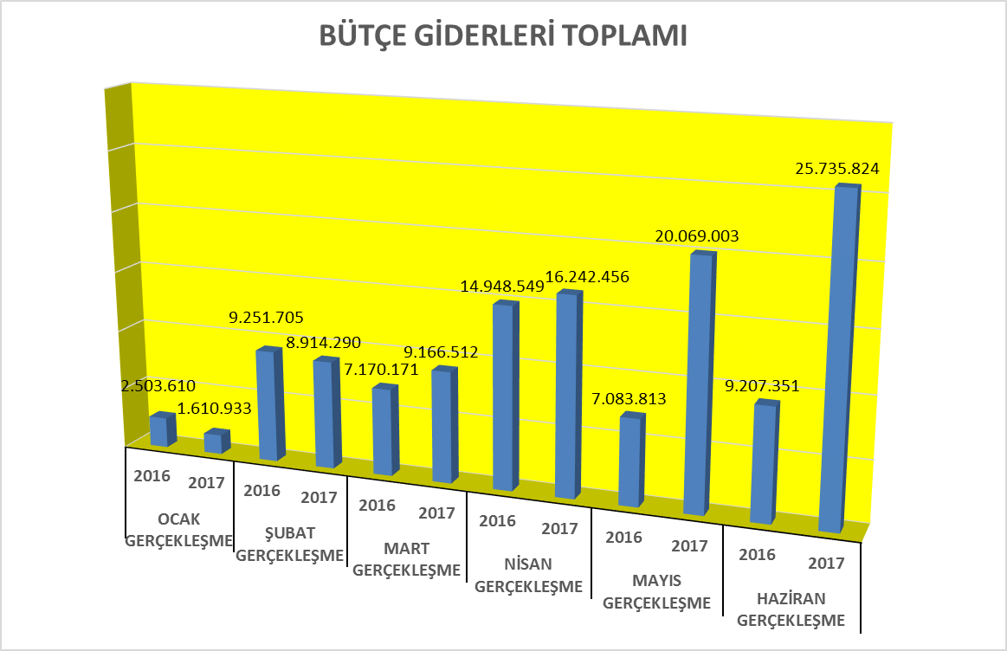

01- Personel Giderleri:
Ocak-Haziran 2016 dönemi gerçekleşme toplamı 12.939.663-TL iken Ocak-Haziran 2017 döneminde gerçekleşme toplamı 13.683.486-TL olmuştur. Personel giderlerinde % 5,75 oranında artış görülmektedir.
Aylık harcamalar aşağıdaki grafikte gösterilmiştir.
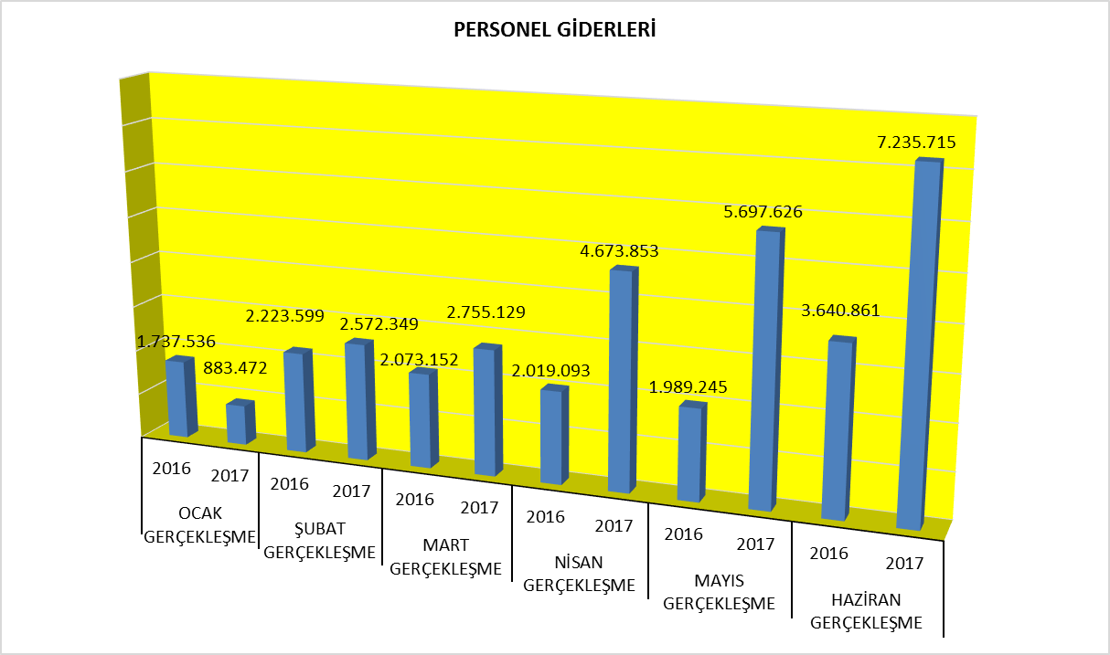

02- Sosyal Güvenlik Kurumlarına Devlet Primi Giderleri:
Ocak-Haziran 2016 dönemi gerçekleşme toplamı 2.752.079-TL iken Ocak-Haziran 2017 döneminde gerçekleşme toplamı 4.800.966-TL olmuştur.
Personel Giderleri ve Sosyal Güvenlik Kurumlarına Devlet Primi Giderleri grafiklerde de görüleceği üzere birbirine benzerlik göstermektedir.

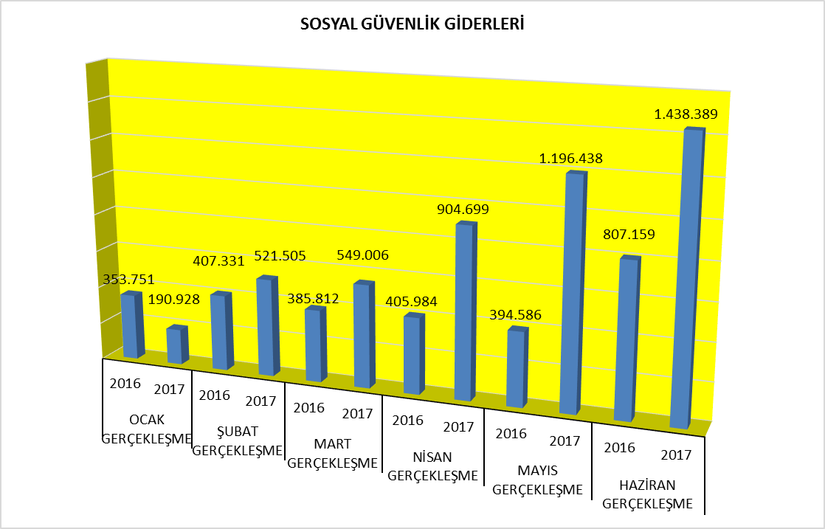

03-Mal ve Hizmet Alım Giderleri:
Ocak-Haziran 2016 dönemi gerçekleşme toplamı 24.263.028-TL iken Ocak-Haziran 2017 döneminde gerçekleşme toplamı 50.720.284-TL olmuştur. Mal ve Hizmet Alım Giderleri tertibindeki ödeneklerle Başkanlığımızın giderlerinin yanı sıra ödenekleri yetmeyen Üniversitemizin bazı Fakülte, Yüksekokul ve Enstitülerin kamu borçlarına ait faturaları ile diğer giderleri Başkanlığımız altındaki Destek bütçesinden karşılanmaktadır. Özellikle hizmet alımları tertibindeki ödeneklerle Üniversitemiz personel taşıma hizmeti ihalesi, güvenlik hizmeti ihalesi ve Üniversitemizin temizlik hizmeti ihalesi yapılmıştır.
2017 yılında mal ve hizmet alım giderleri bir önceki yılın aynı dönemine göre % 109,04 oranında artış göstermiştir. Başkanlığımız 03.7 Menkul Mal Gayri Maddi Hak Alım Bakım ve Onarım Giderleri tertibinde geçen yılın aynı dönemine göre % 38,79 oranında, 03.2 Tüketime Yönelik Mal ve Malzeme Alımları tertibinde geçen yılın aynı dönemine göre % 94,02 oranında artış olmuş ayrıca hizmet alım giderleri bir önceki yılın aynı dönemine göre % 112,38 oranında artış göstermiştir. Üniversitemiz Personel Servisi Kiralama Giderlerine 2.300.000,00-TL, Güvenlik ve Temizlik hizmetine ait Başkanlığımızda toplu iş sözleşmesi imzalanmıştır ve uygulanmaya başlanmıştır. Güvenlik ve temizlik ödeme tertiplerinden ilgili toplu iş sözleşmelerinden kaynaklı fiyat farkları ile kıdem tazminatı ve icralar v.b. gibi ödemeler gerçekleştiğinden ihtiyaten toplamda 1.500.000,00-TL ödenek talebinde bulunulmuştur.
Harcamalara ilişkin karşılaştırmalı grafik aşağıda gösterilmiştir;
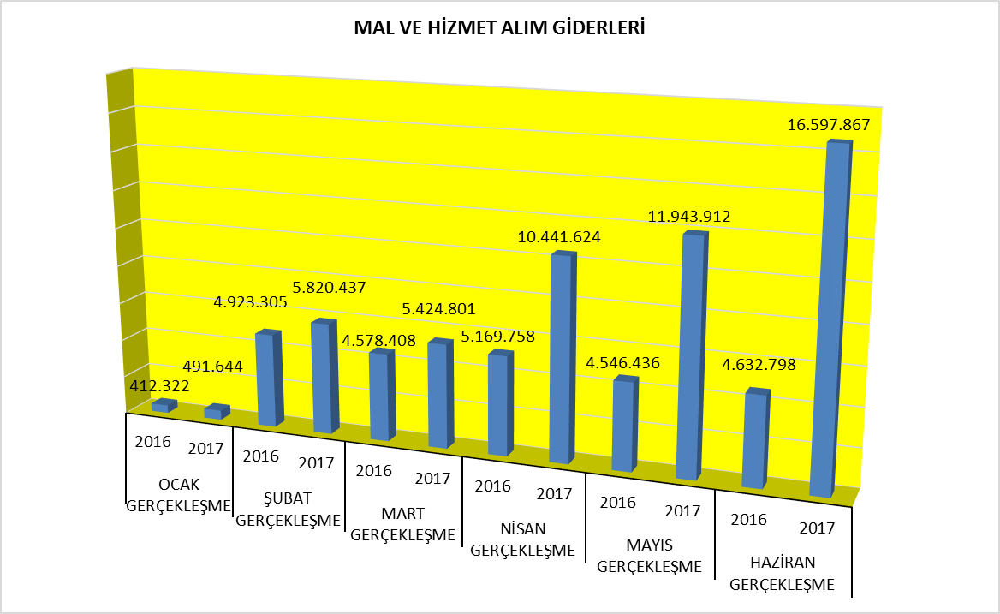
05- Cari Transferler:
Cari Transferlerdeki Ocak-Haziran 2016 dönemi gerçekleşme tutarı 738.169-TL iken Ocak- Haziran 2017 dönemi gerçekleşme tutarı 1.276.706-TL olmuştur. 2017 yılında Ocak Haziran döneminde bir önceki yılın aynı dönemine göre harcama % 72,96 oranında artış göstermiştir.

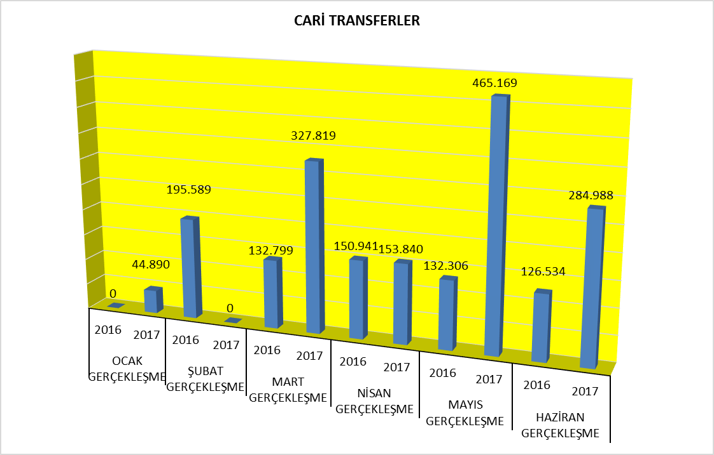

06- Sermaye Giderleri:
Ocak-Haziran 2016 dönemi gerçekleşme tutarı 8.725.893-TL iken Ocak- Haziran 2017 dönemi gerçekleşme tutarı 1.122.918-TL olmuştur. 2017 yılında Ocak Haziran döneminde bir önceki yılın aynı dönemine göre harcama % -87,13 oranında azalma göstermiştir.
Üniversitemiz ve Bağlı birimlerden Sermaye giderleri kapsamındaki talepler ödeneklerimiz elverdiği ölçüde yetmeyen kısımlara ise aktarmalar yoluyla ve kamulaştırma giderleri Üniversitemiz bütçe imkanlarından karşılanmaktadır.

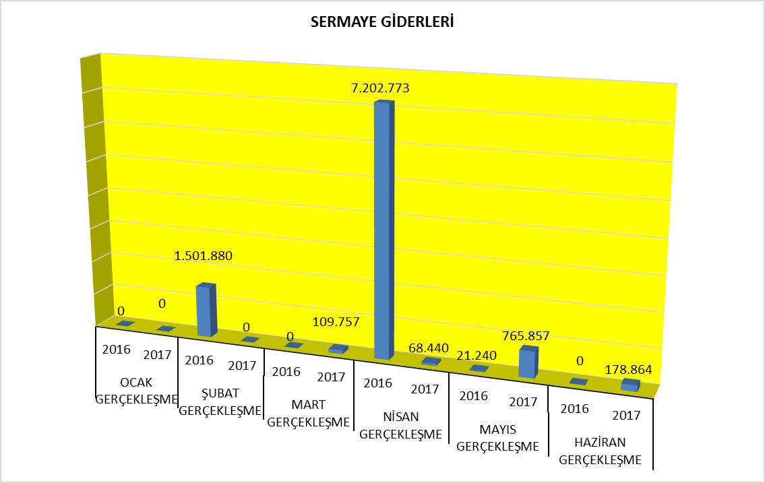

II. OCAK-HAZİRAN 2017 DÖNEMİNDE YÜRÜTÜLEN FAALİYETLER
Başkanlığımızın bütçesi altında bulunan ödeneklerin, hizmet ve faaliyetlerin ekonomik ve etkin bir şekilde yerine getirilmesi için insan, para ve malzeme kaynaklarının en uygun ve verimli bir şekilde kullanılmasını sağlamak amacıyla Başkanlığımızın bütçe tasarılarını plan ve program esasına göre hazırlamak ve uygulanmasını takip etmek.

- 5018 Kamu Mali Yönetimi ve Kontrol Kanununun 70. maddesi gereği Başkanlığımız altındaki ödeneklerin harcanması esnasında ödenek durumunu izlemek, ihtiyaçların temininde bütçe açısından gerekli tedbirleri almak.

- Başkanlıkça gerçekleştirilen satın almalara ilişkin taşınır kayıt ve kontrol işleri ile her türlü ödeme işlemleri yürütmek.

- Araç, gereç ve malzemenin temini ile ilgili hizmetleri yürütmek.

- Bütçesi altında olan birimlerin kamu borcu faturalarının ödenmesi ve takibi.

- Üniversitemizin temizlik, özel güvenlik ve personel taşıma ihalelerini yürütmek, ihale sonrası takibini yapmak, ödemelerini gerçekleştirmek.

- Üniversiteye ait taşınmaz malların satılması, kiralanması ve kamulaştırma işlemlerini yürütmek.

- Taşınır Kayıt Kontrol işlemlerini (her türlü malzemenin giriş-çıkış, depolanması, zimmet teslim, devir ve sayım) yapmak.

- Üniversitemiz tüm birimlerinin resmi mühür, soğuk damga ve marka tescil işlerini yürütmek.

- Makine teçhizat ve bilgisayar alımı ve bu malzemelerin onarımının yapılması gerçekleştirmek

* Üniversitemiz personel taşıma hizmeti ihalesi yapılmış olup, 6055 adet personelin servis hizmeti 83 adet 14 kişilik minibüs, 174 adet 17 kişilik minibüs, 36 adet 23 kişilik midibas, 41 adet 27 kişilik midibas olmak üzere toplam 334 araçla yapılması sağlanmıştır.
* Üniversitemizin güvenlik hizmeti ihalesi yapılmış olup güvenlik hizmeti 442 personelle yapılması sağlanmıştır.
* Üniversitemizin temizlik hizmeti ihalesi yapılmış olup (57 adet birim = 500.090 m² alan) hizmetin 389 personelle yapılması sağlanmıştır.
Üniversitemiz muhtelif birimlerinin ihtiyacı olan sermaye tertiplerinden karşılanmak üzere toplamda 178.864,81-TL harcama gerçekleştirilmiştir. 936 ada 54 parsel sayılı taşınmazın Ahmet Kaba adına uzlaşma bedeli 109.757,25-TL, 936 ada 54 parsel sayılı taşınmazın Sevim KARAOĞLU adına uzlaşma bedeli 656.100,00-TL, 1848 ada 33 parselin Sebahat ERGÜVEN adına 47.770,92-TL ödemeleri gerçekleştirilmiştir.
Temizlik Hizmeti Alımı işine ait Toplu iş sözleşmesi fiyat farkından kaynaklı Merdan Sağlık Bilgi İşlem A.Ş, Gökkuşağı Sosyal Hizmetler A.Ş. ve Hayme Sultan Gıda Üretim A.Ş’ye 574.535,56-TL ödeme gerçekleştirilmiştir.
III. TEMMUZ- ARALIK 2017 DÖNEMİNE İLİŞKİN BEKLENTİLER VE HEDEFLER
BÜTÇE GİDERLERİ
Üniversitemiz bütçesi bulunmayan birimlerin talepleri doğrultusunda doğrudan temin usulüyle mal, malzeme ve hizmet alımı gerçekleştirilmekte olup bütçemiz imkanları ve limitlerimiz dahilinde karşılanması planlanmaktadır.
Hizmet alımlarına ilişkin ihalesi yapılan; personel taşıma, temizlik ve güvenlik hizmetine ilişkin ödemelerin takibi ve hizmetin sürekliliği için gerekli çalışmalar yapılacaktır.
Yıl sonu tahminleri olarak; Personel Giderleri 30.530.000-TL, Sosyal Güvenlik Kurumlarına Devlet Primi Giderleri 6.068.500-TL, Mal ve Hizmet Alım Giderleri 62.090.000-TL, Cari transferler 2.000.000-TL ve Sermaye Giderleri olarak 41.550.000-TL harcama yapılacağı tahmin edilmektedir. Cari transferlerin yılsonu tahmini ilk altı ayda yapılan harcamalar dikkate alınarak hesaplanmıştır.
IV. TEMMUZ-ARALIK 2017 DÖNEMİNDE YÜRÜTÜLECEK FAALİYETLER
Yılbaşında Üniversite düzeyinde projeli alımlar kapsamındaki makine teçhizat alımları için ödeneğin geriye kalan blokeli kısmı alımları gerçekleştirilecektir.
Kamulaştırmasız El Atma davaları neticesinde gelen icra ödemelerine ilişkin bütçemizde yeterli ödenek bulunmadığından bahisle Kalkınma Bakanlığınca Yatırımı Hızlandırma Ödeneğinden karşılanması için istenen miktarla Üniversitemiz Yapı İşleri ve Teknik Daire Başkanlığına bildirilmiş olup gelecek olan ödenek çerçevesinde ödemeler gerçekleştirilecektir. Ayrıca İlahiyat Fakültesi’nin 936 ada 9,48,53,54,60 parsel sayılı taşınmaz malların Kamulaştırılması işlemi yetişmesi halinde ödemesi gerçekleştirilecektir. Başkanlığımızca Rektörlük ve bağlı birimlerin elektrik alım ihalesi gerçekleştirilmiş olup 2016 yılı içerisinde gerçekleşen tutar üzerinden harcamalar yapılacaktır.
I. OCAK – HAZİRAN 2017 YILI İKİNCİ ALTI AYLIK DÖNEM İÇİN KÜTÜPHANE HİZMETLERİ İLE İLGİLİ OLARAK YÜRÜTÜLEN FAALİYETLER
Veritabanları Alım Gerekçesi ve Harcama Raporu

Bilgiye erişimdeki teknolojik gelişmelere paralel olarak, kütüphane derme geliştirme politikaları ve ihtiyacının geleneksel şekli de değişmiştir. Veritabanları artık kütüphane dermelerinin ve bilgiye erişimin vazgeçilmez bir kaynağı haline gelmiştir.

Veritabanları, akademisyen ve öğrencilere global bilgi ağına en üst düzeyde ve aynı anda erişim imkanı sağlayan kaynaklardır.

Üniversitemizin öğrenci, akademisyen ve tüm araştırmacıları da akademik çalışmalarında yoğun olarak veritabanı kaynak türünü kullanmaktadır. Üniversitemizin sahip olduğu bilim dalı çeşitliliği, öğretim üyesi ve öğrenci sayısı çokluğu sebebiyle de her geçen gün veritabanı talebi nitelik ve nicelik olarak artmaktadır. Ancak, veritabanı ve elektronik yayın alımı bütçemiz, talep ve kullanıcı yoğunluğumuza ve ihtiyaca oranla çok yetersizdir.

Veritabanı alımlarımıza ait ödemeler döviz üzerinden yapılmaktadır. Döviz artışlarından olumsuz etkilenmemek için ödeneğimizin ilk üç ayda tamamının serbest bırakılması gerekmektedir.

Başkanlığımızın 2017 yılı 06.1 Mamul Mal Alımlarındaki ödenek miktarı 5.000.000,00 TL’dir. Ocak-Haziran aylarında serbest bırakılan miktar 2.001.000,00 TL olup 1.991.519,20 TL’lik Elektronik Ortamda Yayın Alımları yapılmıştır.

2017 yılının ikinci yarısında da elektronik ortamda yayın alımlarına devam edilecektir.

Mal ve Hizmet Alım Giderleri Gerekçesi ve Harcama Raporu

Merkez Kütüphanemizde ve Nadir Eserler Binamızda öğrenci, akademisyen, araştırmacılar ve personel tarafından yoğun kullanılan elektronik cihazların ve ortak kullanım alanında bulunan diğer makine ve teçhizatın (asansör, merkezi sistem klima vb.) periyodik bakımlarının yapılabilmesi için bu kalemdeki ödeneğimiz yetersiz kalmakta ve destek biriminden sağlanmaya çalışılmaktadır. Talep yoğunluğu sebebiyle yapılamayan yıllık bakımlarımız için ödeneğimizin arttırılması ve ilk üç ayda tamamının serbest bırakılması gerekmektedir.

Başkanlığımızın 2017 yılı 03 Mal ve Hizmet Alım Giderleri kalemindeki ödenek miktarı 90.000,00 TL’dir. Ocak-Haziran aylarında serbest bırakılan miktar 50.000,00 TL olup 39.134,21 TL’lik kısmı Haziran sonu itibariyle harcanmıştır.

2017 yılının ikinci yarısında da kalan ödenek ihtiyaçlarımız için kullanılacaktır.

I. OCAK – HAZİRAN 2017 YILI İKİNCİ ALTI AYLIK DÖNEM İÇİN BİLİMSEL ARAŞTIRMA HİZMETLERİ İLE İLGİLİ OLARAK YÜRÜTÜLEN FAALİYETLER

5018 sayılı Kamu Mali Yönetimi ve Kontrol Kanununun 30 uncu maddesinde belirtilen unsurlar göz önünde bulundurularak Birimimizce yapılan ilk 6 aylık çalışma raporu bütçe uygulamalarındaki saydamlık ve hesap verilebilirliğin arttırılmasına katkı sağlamak amacındadır.
Bilimsel Araştırma Projeleri Birimi; insanlığa ve topluma yarar sağlayacak bilginin üretimini, yayılmasını ve yönetimini gerçekleştirmek, İ.Ü. Araştırmacılarının başarılarını yükseltmek, akademik yaşamlarını kolaylaştırmak ve bu yolla Üniversitemizin toplumsal etkinliğine ve saygınlığına katkıda bulunmak amacıyla, 2016 yılı içerisinde, geçmiş senelerden gelen devirlerle birlikte 2.226’dan fazla 16 ayrı türdeki projeye destek sağlamaktadır. Yılın ilk altı ayında 927 adet yeni proje kabul edilmiş ve geçmiş yıllardan gelen projelerle birlikte yılın ilk 6 ayında 7.551.250,51-TL’lik satın alma işlemi gerçekleştirilmiştir. Yılın ikinci altı ayında da yurtiçi ve yurtdışı yollukları, arkeolojik kazılar, laboratuvar ve tıbbi cihaz alımı gibi bilimsel çalışmalara katkı sunacak işlemler için yaklaşık 20.000.000,00-TL’lik satın alma yapılması planlanmaktadır. Gelirlerimiz, üniversite döner sermaye gelirinin %5’i, işletme iktisadi enstitüsünün tezsiz yüksek lisans gelirinin %30’u ve hazine gelirinden oluşmaktadır. Aşağıdaki tabloda 2017 yılının ilk 6 ayında kabul edilen projelerin türlerine göre dağılımı ve bütçeleri verilmiştir.
PROJE TÜRÜ | PROJE SAYISI | BÜTCE
NAP | 88 | 1.581.897,71
TEZ | 200 | 1.997.331,48
BYP | 141 | 462.003,40
BEK | 386 | 2.005,545,00
YADUP | 18 | 213.159,33
GAP | 12 | 11.148.030,82
YÖP | 11 | 824.737,59
ÖNAP | 5 | 145.710,36
HIZAP | 20 | 98.856,09
MPD | 5 | 187.821,93
ABDEP | 14 | 172.533,81
DIKEP | 12 | 266.627,92
ARIGEB | 1 | 10.000,00
KUDOP | 1 | 27.942,00
LÖP | 12 | 289.605,00
UAİP | 1 | 1.000,00
TOPLAM | 1060 | 19.432.802,44

